التَّـــحـقِـيـقُ

فِي حُكمِ الزِّيَادَةِ الجَدِيدَةِ

فِي عَرضِ المَسْعَى

بحثٌ أَعَدَّه :

أ . د حمزة بن حسين الفعر الشَّريف

الأُستاذ بجَامعَة أُم القُرى سَابقاً

والمدرِّس بِالمسجِدِ الحَرَام
بسم الله الرحمن الرحيم
الحمد لله رب العالمين الذي أرسل إلينا رسوله الكريم ، وأنزل علينا شرعه الحكيم ، وصلاة الله وسلامه الأتمان الأكملان على عبده ورسوله وخيرته من خلقه سيد ولد آدم ، وعلى آله الطيبين ، وأزواجه أمهات المؤمنين ، وصحابته أجمعين ، ومن تبعهم بإحسانٍ إلى يوم الدين .
اللهم رب جبرائيل وميكائيل وإسرافيل ، فاطر السماوات والأرض ، عالم الغيب والشهادة أنت تحكم بين عبادك فيما كانوا فيه يختلفون ، اهدنا لما اختلف فيه من الحق بإذنك إنك تهدي من تشاء إلى صراطٍ مستقيم ، وبعد :
فقد حفلت الأشهر الماضية بجدلٍ كبيرٍ حول توسعة المسعى الجديدة مما يلي الساحة الشمالية الشرقية ، وقد عُرضَ الأمر على هيئة كبار العلماء في جلستها(227) بتاريخ(22-2-1427هـ)وبعد المناقشة صدر قرارها الموقَّع من غالبية الأعضاء بعدم جواز هذه التوسعة ، وإمكان الاستعاضة عنها بزيادة عدد أدوار المسعى القائم ، وتحفَّظ اثنان من الأعضاء على القرار ، وطالب ثالث بمزيدٍ من البحث والدراسة للمسألة ، وزاد الأمر تعقيداً بعد صدور عدد من الفتاوى من كبار العلماء في موسم الحج وما بعده بعدم جواز السعي في هذه الزيادة الجديدة ، وأن من سعى فيها يعتبر في حكم المحصر ؛ لعدم تمكُّنه من السعي ، وعليه أن يذبح دماً ، واستمر الأمر كذلك على ما هو عليه حتى تدخلت أطراف أخرى بعضها من الشخصيات العلمية في المملكة ممن هم خارج إطار هيئة كبار العلماء ، ومن الشخصيَّات العلمية والدعوية في العالم الإسلامي ، وتطور الموضوع بطرحه على الساحة الإعلامية عبر صفحات الجرائد والمجلات وبعض القنوات العامة ، وشارك فيه بعضٌ من المثقفين وغيرهم ، وصاحب ذلك تراجع بعض أعضاء هيئة كبار العلماء في المملكة –ممن قالوا بعدم جواز التوسعة- عن قرارهم اعتماداً على أن ولي الأمر قد اختار أحد الرأيين المختلفين في المسألة ، وهو الرأي القائل بجواز التوسعة من الجهة المختلف فيها بعد كثرة أعداد الحجاج والمعتمرين وزيادتهم أضعافاً مضاعفة عما كانت عليه الحال سابقاً .
ومن خلال متابعتي لهذا الموضوع بدا لي أنه حصل استعجال كبيرٌ في تناوله ومناقشته ، وكثيرٌ مما دار فيه يحتاج إلى تأصيلٍ علمي شرعي يوضح الصورة الحقيقية لما جرى ، ويقود إلى حكمٍ شرعي تطمئن إليه النفس ، ويقضي على هذه البلبلة ، وكان الأولى عرضه من خلال ندوة علمية موسَّعة يستكتب لها عدد من الباحثين المختصين في الجوانب المتعلقة بالموضوع من كافة النواحي ، ويتم نقاش هذه البحوث بتفصيل وأناة ، كما يمكن أن يكون ذلك من خلال دورة لأحد المجامع الفقهية .
ومما لا شكَّ فيه أن هذا الموضوع من الموضوعات الاختصاصية الدقيقة التي لا يجوز أن يخوض فيها من ليس أهلاً لها ، ولا ينبغي بحالٍ من الأحوال أن تترك مسرحاً لعامة الناس ليقولوا فيها بآرائهم وأمزجتهم ، فالمسألة ليست من هذا القبيل ، بل هي مسألة علمية لا تصلح لغير أهلها ، شأنها شأن كل مسألة علمية اختصاصية ، الفيصل فيها كلام أهلها العارفين بها ، مثل قضايا الطب والهندسة والكيمياء والفيزياء والأمور العسكرية ونحوها ، لا يقبل كلام غير الاختصاصيين الراسخين فيها .
لذا أحببت جمع كلام أهل العلم المعاصرين فيها ، وعرضها ومناقشتها للتوصل إلى ترجيحٍ علميٍّ يعضده الدليل ، وأقدِّم لذلك بعدد من الأمور :
1 – إنَّ كثيراً من الذين أجازوا التوسعة وأكَّدوا مشروعيتها اعتمدوا على بعض القواعد والمسلَّمات الشرعية العامة التي تحتاج إلى بصرٍ علميٍّ دقيقٍ في تنزيلها على موضوع الخلاف ، ومن أهم هذه القواعد التي اعتمدوها : قاعدة رفع الحرج ، وقاعدة التيسير ، ولا نزاع في كون هاتين القاعدتين من القواعد الشرعية المقررة أخذاً من قوله تعالى : ﴿وَمَا جَعَلَ عَلَيْكُمْ فِي الدِّينِ مِنْ حَرَجٍ﴾[الحج : 78] ، وقوله : ﴿يُرِيدُ اللهُ بِكُمُ اليُسْرَ وَلاَ يُرِيدُ بِكُمُ العُسْرَ﴾[البقرة : 185] ، وغيرها من آيات الكتاب الكريم .
وقد جاءت أحاديث عديدة تؤيد ذلك منها قوله عليه الصلاة والسلام في الحديث الصحيح لمعاذ بن جبل وأبي موسى الأشعري رضي الله عنهما عندما بعثهما إلى اليمن : « يَسِّرَا وَلا تُعَسِّرَا ، وَبَشِّرَا وَلا تُنَفِّرا »() ، وجاء أيضاً في الحديث الصحيح الذي روته أم المؤمنين عائشة رضي الله عنها في بيان هديه عليه الصلاة والسلام : « مَا خُيِّرَ رَسُولُ الله ﷺ بَينَ أَمرَينِ إِلَّا اختَارَ أيسَرَهُمَا مَا لَم يَكُنْ إِثْمَا»() .
لكنَّ إعمال هاتين القاعدتين -التيسير ورفع الحرج- يجب أن يكون مقيَّداً بضوابط الشرع إذ ليس كلُّ حرجٍ مدفوعاً ، ولا كلُّ تيسيرٍ جائزاً ، وإلا لأبحنا الاقتراض بالربا تيسيراً على المحتاجين ، والزنا لمن لم يستطع على تكاليف الزواج ، وهذا لم يقل به أحدٌ من أهل العلم .
2 – أن الاختلاف بين أهل العلم في المسائل الاجتهادية أمرٌ لا ينكرُ بدءً من الصحابة فمن بعدهم ، والظن بالمختلفين أنهم لا يقصدون إلا بيان الحق إبراءً للذمة ، ولكن قد تختلف الأفهام أو تخفى بعض أوجه دلالات الأدلة عن بعضهم دون البعض الآخر ، كما أنه يمكن اطلاع بعضهم على دليل لم يطلع عليه غيره وهكذا ، والذين قالوا بعدم جواز توسعة المسعى من أهل العلم لم يخرجوا عن هذا السنن ، هدفهم المحافظة على حدود هذه الشعيرة ، وعدم التساهل في شأنها ، حتى لا تصبح المشاعر مجالاً للتلاعب بها وتغييرها ، لا سيما وقد ارتبطت بها عبادة السعي التي هي جزءٌ من شعيرة الحج والعمرة ، وترجَّح لهم أن جبل الصفا لا يصل إلى ما وصلت إليه هذه الزيادة .
والذين قالوا بجواز هذه الزيادة يشتركون معهم في وجوب المحافظة على هذه المشاعر وصيانتها ، وعدم جواز تغييرها أو الزيادة عليهم ، لكنهم يرون أن هذه الزيادة غير خارجة عن حدود مشعر الصفا والمروة .
ومن هنا يتحرر موطن النزاع في هذه المسألة ، وهو : هل هذه الزيادة داخلة في حدود مشعر الصفا والمروة فتكون جائزة ، أو خارجة عنها فلا تجوز؟ وهذا يعني أنَّ المسألة مسألة إثبات إن وجد الدليل الصحيح المثبت فإنه يجب على الجميع القبول بمقتضاه ، وإن لم يوجد فلا يجوز العمل بدون دليل ، ويتعيَّن حينئذٍ البقاء على الأصل .
3 – حكم السعي :
أ- السعي بين الصفا والمروة شعيرة في الحج والعمرة ، قال تعالى :﴿إِنَّ الصَّفَا وَالْمَرْوَةَ مِن شَعَائِرِ اللهِ فَمَنْ حَجَّ البَيْتَ أَوِ اعْتَمَرَ فَلاَ جُنَاحَ عَلَيْهِ أَن يَطَّوَّفَ بِهِمَا وَمَن تَطَوَّعَ خَيْراً فَإِنَّ اللهَ شَاكِرٌ عَلِيمٌ﴾[البقرة : 158] .
وقد جاء في سبب نزول هذه الآية أن أهل الجاهلية كانوا يسعون بين الصفا والمروة لصنمين ، صنمٌ على الصفا يسمى إسافاً ، وآخر على المروة يسمى نائلة ، فلما جاء الإسلام وكسرت الأوثان ترك بعض المسلمين السعي بين الصفا والمروة لظنهم أن ذلك إنما كان من أجل الصنمين الذين كانا عليهما() .
قال أبو طالب في قصيدته المشهورة :
وحيث يُنيخ الأشعرون ركابهم لمفضي السيول من إسافٍ ونائل()
وروى عروة بن الزبير قال : سألت خالتي عائشة رضي الله عنها ، فقلت : أرأيت قول الله تعالى : ﴿إِنَّ الصَّفَا وَالْمَرْوَةَ مِن شَعَائِرِ اللهِ فَمَنْ حَجَّ البَيْتَ أَوِ اعْتَمَرَ فَلاَ جُنَاحَ عَلَيْهِ أَن يَطَّوَّفَ بِهِمَا﴾[البقرة : 158] . فوالله ما على أحدٍ جناحٌ ألَّا يطوف بالصفا والمروة! قالت : بئسما قلت يا ابن أختي ، إن هذه لو كانت كما أولتها عليه كانت : لا جناح عليه أن لا يتطوف بهما ، ولكنها أنزلت في الأنصار كانوا قبل أن يسلموا يهلون لمناة الطاغية التي كانوا يعبدونها عند المشلل ، فكان من أهلَّ يتحرج أن يطوف بالصفا والمروة ، فلما أسلموا سألوا رسول الله ﷺ عن ذلك ، قالوا يا رسول الله ، إنا كنا نتحرج أن نطوف بين الصفا والمروة ، فأنزل الله تعالى : ﴿إِنَّ الصَّفَا وَالْمَرْوَةَ مِن شَعَائِرِ اللهِ﴾ وقد سنَّ رسول الله ﷺ الطواف بينهما ، فليس لأحدٍ أن يترك الطواف بينهما() .
قال بعض أهل العلم : إن الآية نزلت في الذين كانوا يتحرجون من أهل الجاهلية من الطواف بين الصفا والمروة لأنهم يصلون لمناة ، وفي الصحابة الذين تركوا الطواف بالصفا والمروة لأن القرآن جاء بالأمر بالطواف بالبيت ، ولم يأت بالأمر بالسعي بين الصفا والمروة .
ب – أمر النبي ﷺ بالسعي في قوله : «يَاأَيُّهَا النَّاسُ اسعُوا فَإِنَّ اللهَ كَتَبَ عَلَيْكُمُ السَّعْي»() .
ج – سعي النبي ﷺ بين الصفا والمروة في حجِّه وعُمَره كلها ، وقد قال الرسول عليه الصلاة والسلام عندما جاء للسعي : « أَبْدَأُ بِمَا بَدَأَ اللهُ بِهِ »() ، وابتدأ السعي من الصفا ، يتأول في ذلك البداءة أولاً بالصفا في قوله تبارك وتعالى : ﴿إِنَّ الصَّفَا وَالْمَرْوَةَ﴾ ، وجاء عنه عليه الصلاة والسلام في حجة الوداع قوله : « لِتَأْخُذُوا عَنِّي مَنَاسِكَكُمْ »() ، وكان مما فعله في نسكه ذاك السعي بين الصفا والمروة .
د – أجمع المسلمون أن السعي بين الصفا والمروة من شعيرة الحج والعمرة .
4 - مكانه : السعي بإجماع علماء المسلمين بين الصفا والمروة كما دلَّت على ذلك الأدلة المتقدمة ، والصفا جمعٌ واحدته صفاه ، وصفوانه ، وهي الحجر الأملس ، قال ابن فارس() : « الصاد والفاء والحرف المعتلُّ أصلٌ واحدٌ يدلُّ على خلوصٍ من كلِّ شوب ، ومن الباب الصفا ، وهو الحجر الأملس ، وهو الصفوان ، والواحدة صفوانه ، سميت صفوانه لأنها تصفو من الطين والرمل» ، قال الأصمعي : « الصفوان والصفواء والصفا كله واحد » .
قال امرؤ القيس في وصف فرسه :
كميت يزل اللبد عن حال متنه كما زلَّت الصفواء بالمتنزل()
والمروة واحدة المرو ، وهي حجارة تبرق ، قال في القاموس : «حجارة بيضٌ برَّاقة توري النار»() .
وقد ذكر عددٌ من علماء اللغة() ، والكاتبين في أسماء المواضع والبلدان أن الصفا والمروة جبلان بمكة بين بطحاء مكة والمسجد ، وهذا يدل على تسمية الكلِّ باسم البعض كما هو المعهود في أساليب اللغة العربية ، وهنا سُمِّيَ المكانُ باسم جزءٍ مشتهرٍ ظاهر فيه ، وهو الصخرات الملساء في جبل الصفا ، والحجارة البيض في جبل المروة ، ومنه أيضاً تسمية سُوَرِ القُرآنِ بقصة مشهورة فيها ، أو أمرٍ يقتضي الاعتبار والتفكُّر كما في تسمية سورة البقرة ، وهي أكبر سُوَرِ القرآن بهذا الاسم لورود قصة بقرة بني إسرائيل فيها ، وســورة آل عمران كذلك ، وسورة الأنعام لورود ذكر الأنعام فيها على وجه يقتضي التدبر والاعتبار ، وهكذا في بقية السور .
والمسعى اسم مكان السعي ، وموضعه بين الصفا والمروة ، وسمِّي الذهاب بين الصفا والمروة كله سعياً مع أن مكان السعي الذي هو الهرولة إنما هو بطن الوادي ، والذي حدد طرفاه بالعلمين الأخضرين ، وهذا كما سبق في تسمية الصفا والمروة من باب تسمية الكل باسم البعض .
وقد ذكر فضيلة الدكتور عويد المطرفي في بحثه الموسوم بـ : « رفع الأعلام بأدلة جواز توسيع عرض المسعى المشعر الحرام » ، أخذاً مما رواه الأزرقي في تاريخه أخبار مكة من قصة الاختلاف بين أبي سفيان ابن حرب رضي الله عنه وابن فرقد السلمي في أملاكهما على جبل المروة أن المروة مروتان ، هما المروة البيضاء وتقع في الجهة الجنوبية الشرقية ، والمروة السوداء وتقع في الجهة الجنوبية الغربية في الموطن نفسه ، وأيَّد ذلك بصور مأخوذة من العيينات الصخرية المستخرجة منهما .
قلت : ويؤكد هذا ما ذكره في معجم البلدان عند التعريف بالصفا من قول النُّصيب شاعر ودَّان مولى بني كنانة ثم مولى بني أمية :
وبين الصفا والمروتين ذكرتكم بمختلف مـا بين سـاعٍ ومــوجف
وعند طوافي قد ذكرتك ذكرةً هي الموت بل كادت على الموت تضعف()

أقوال العلماء في جواز التوسعة الجديدة للمسعى وأدلتهم على ذلك :
القول الأول : وإليه ذهب غالبية هيئة كبار العلماء وغيرهم في المملكة العربية السعودية إلى عدم جواز هذه التوسعة الجديدة مستدلين لذلك بما يلي :
1 – أن النبي عليه الصلاة والسلام سعى في هذا المكان ، والأصل في العبادات الاتباع ، فلا يصح أن يتقرب لله تعالى بعبادة إلا على الجهة المشروعة المنقولة ، وقد قال النبي عليه الصلاة والسلام في حجة الوداع مبيناً لأمته مناسك الحج : «لِتَأْخُذُوا عَنِّي مَنَاسِكَكُمْ» ، وحينئذٍ فلا بدَّ من الاقتصار في السعي على الوارد عن النبي عليه الصلاة والسلام .
2 – أن النصوص إنما وردت بمشروعية السعي بين الصفا والمروة ، فما كان خارجاً عنهما فإنه ليس بينهما وإنما هو مسامت لهما فالساعي خارج المسعى لا يصدق عليه أنه ساعٍ بينهما ، وقد اتفق العلماء على أنه لا يصحُّ أن يكون جميع الشوط أو غالبه خارج مكان السعي .
3 – أنَّ الألف واللام في كلمة (المسعى) للعهد ، والمكان المعهود للسعي هو المكان المُعَدُّ لذلك اليوم المحاط بالأسوار ، قال ابن جرير في تفسيره(2/44) : إنما عني الله تعالى ذكره بقوله : {إِنَّ الصَّفَا وَالْمَرْوَةَ} ، في هذا الموضع الجبلين المسمَّيين بهذين الاسمين اللذين في حرمه دون سائر الصفا والمروة ، ولذلك أدخل فيهما الألف واللام ليُعلم عباده أنه عنى بذلك الجبلين المعروفين بهذين الاسمين .
4 – أن المسعى يحكم عرضه عمل القرون المتتالية من عهد النبي عليه الصلاة والسلام إلى عهدنا الحاضر وهو يخصص السعي بهذا المكان .
5 – أنه قد صدر أمر بتشكيل لجنة من عدد من العلماء أهل الدراية والمعرفة للنظر في حدود المسعى مما يلي الصفا من كلٍّ من فضيلة الشيخ عبدالملك بن إبراهيم ، وفضيلة الشيخ عبدالله بن دهيش ، وفضيلة الشيخ علوي مالكي ، وعرض هذا القرار على سماحة المفتي الأسبق للمملكة العربية السعودية الشيخ محمد بن إبراهيم آل الشيخ رحمهم الله ، فأقرَّه ورفع به إلى جلالة الملك ، فجرى اعتماد توسعة المسعى اعتماداً عليه() ، ونصُّ هذا القرار الوارد من الهيئة ما يلي() .

(نص القرار الوارد من الهيئة المشكلة رقم 35 في 23/9/1374هـ)
بناء على الأمر الشفوي المبلغ إلينا بواسطة الشيخ محمد حابس رئيس ديوان سمو وزير الداخلية الأمير عبدالله الفيصل. القاضي أنه يأمر سموه بوقوفنا نحن الموقعين أدناه على "الميل" القائم هناك والبارز حينئذ ، وذلك بعدما صدرت إرادة جلالة الملك المعظم بإضافة دار آل الشيبي ومحل الأغوات الواقعين بين موضع السعي من جهة الصفا وبين الشارع العام الملاصق للمسجد الحرام مما يلي باب الصفا ، وتقرير ما يلزم شرعًا بشأن "الميل" المذكور.
فقد توجهنا فوقفنا عند الميل المذكور ، وصحبنا معنا مهندسًا فنيًا ، وجرى البحث فيما يتعلق بتحديد عرض المسعى مما يلي الصفا ، فرأينا هذا الميل يقع عن يسار الخارج من باب الصفا القاصد إلى الصفا ، وفي مقابل هذا الميل من الجهة الغربية على مسامتته ميل آخر ملتصقٌ بدار الأشراف المناعمة ، فاصل بينها طريق الخارج من باب الصفا في سيره إلى الصفا ، وما بين الميل الأول المذكور الذي بركن دار الشيبي المنتزعة ملكيتها حالا والمضافة إلى الصفا وبين الميل الذي بركن دار المناعمة ثمانية أمتار وثلاثون سنتيمًا. هي سبعة عشر ذراعًا، ومن دار المفتاح التي تقع بين الساعي من الصفا إلى الميل الأول الواقع بدار الشيبي تسعة عشر مترًا ونصف متر. ومن الميل الذي بدار الشيبي إلى درج الصفا للحرم الشريف خمسة وعشرين مترًا وثمانين سنتيمًا، كما أن بين الميل الذي يقرب الخاسكية ببطن الوادي والميل الذي يحاذيه بركن المسجد الحرام ستة عشر مترًا ونصف متر، كما أن بين الميل الذي بدار العباس وباب العباس ستة عشر مترًا ونصف متر تقريبًا، هذا التقرير الفني من حيث المساحة.
ثانيًا – قد جرت مراجعة كلام العلماء فيما يتعلق بذلك ، قال في صحيح البخاري: (باب ما جاء في السعي بين الصفا والمروة) وقال ابن عمر رضي الله عنه : السعي من دار ابن عباد إلى زقاق بني أبي حسين ، قال في "الفتح" صحيفة 394 جلد 3 : نزل ابن عمر من الصفا حتى إذا حاذى باب بني عباد سعى ، حتى إذا انتهى إلى الزقاق الذي يسلك بين دار بني أبي حسين ودار بنت قرضة ، ومن طريق عبيدالله بن أبي يزيد قال : رأيت ابن عمر يسعى من مجلس ابن عباد إلى زقاق ابن أبي حسين . قال سفيان : هو ما بين هذين العلمين. انتهى. والمقصود بهذا والله أعلم سعيه في بطن الوادي ، ولم نجد للحنابلة تحديدًا لعرض المسعى .
وجاء في "المغني" صحيفة 403 جلد 3 : أنه يستحب أن يخرج إلى الصفا من بابه ، فيأتي الصفا ، فيرقى عليه حتى يرى الكعبة ، ثم يستقبلها ، قال في "الشرح الكبير" صحيفة 405 جلد3 : فإن ترك مما بينها شيئًا (أي ما بين الصفا والمروة) ولو ذرعًا لم يجزئه حتى يأتي به. انتهى.
هذا كلامهم في الطول ، ولم يذكروا تحديد العرض.
وقال النووي في "المجموع" شرح المهذب جلد 8 صحيفة 76 : "فرع" : قال الشافعي والأصحاب : لا يجوز السعي في غير موضع السعي ، فلو مر وراء موضع السعي في زقاق العطارين أو غيره لم يصح سعيه ؛ لأن السعي مختص بمكان فلا يجوز فعله في غيره كالطواف ، قال أبوعلي البندنجي في كتابه الجامع : موضع السعي بطن الوادي ، قال الشافعي في القديم : فإن التوى شيئًا يسيرًا أجزأه ، وإن عدل حتى يفارق الوادي المؤدي إلى زقاق العطارين لم يجز ، وكذا قال الدرامي : إن التوى في السعي يسيرًا جاز ، وإن دخل المسجد أو زقاق العطارين فلا والله أعلم. انتهى .
وقال شمس الدين محمد الرملي الشافعي المتوفى سنة 1004 هجرية في نهاية المحتاج شرح المنهاج صحيفة 383 جلد 3 ما نصه : ولم أر في كلامهم ضبط عرض المسعى ، وسكوتهم عنه لعدم الاحتياج إليه ، فإن الواجب استيعاب المسافة التي بين الصفا والمروة كل مرة ، ولو التوى في سعيه عن محل السعي يسيرًا لم يضر كما نص عليه الشافعي رضي الله عنه .انتهى
وفي « حاشية تحفة المحتاج » شرح المنهاج صحيفة 98 جلد 4 : ولما ذكر النص الذي ذكره صاحب المجموع عن الإمام الشافعي قال : الظاهر أن التقدير لعرضه بخمسة وثلاثين أو نحوها على التقريب ، إذ لا نص فيه يحفظ من السنة ، فلا يضر الالتواء اليسير لذلك ، بخلاف الكثير فإنه يخرج عن تقدير العرض ولو على التقريب.
ثالثًا – قد جرت مراجعة كلام المؤرخين ، فذكر أبو الوليد محمد ابن عبدالله الأزرقي في صحيفة 90 في "المجلد الثاني" ما نصه بالحرف : (وذرع ما بين العلم الذي على باب المسجد إلى العلم الذي بحذائه على باب دار العباس بن عبدالمطلب وبينهما عرض السعي خمسة وثلاثون ذراعًا ونصف ذراع ، ومن العلم الذي على باب دار العباس إلى العلم الذي عند دار ابن عباد الذي بحذاء العلم الذي في حد المنارة وبينهما الوادي مائة ذراع وإحدى وعشرين ذراعًا. انتهى .
وقال الإمام قطب الدين الحنفي في صحيفة 101 في تاريخه المسمى بـ "الاعلام" لما ذكر قصة تعدي ابن الزمن على اغتصاب البعض من عرض المسعى في سلطنة الملك الأشرف قايتباي المحمودي إلى أن قال : قاضي مكة وعلماؤها أنكروا عليه. وقالوا له في وجهه أن عرض المسعى كان خمسة وثلاثين ذراعًا ، وأحضر النقل من تاريخ الفاكهي ، وذرعوا من ركن المسجد إلى المحل الذي وضع فيه ابن الزمن أساسه فكان سبعة وعشرين ذراعًا .
وقال باسلامه في تاريخه "عمارة المسجد الحرام" صحيفة 299: ذرع ما بين العلم الذي على باب المسجد إلى المسجد إلى العلم الذي بحذائه على دار العباس بن عبدالمطلب وبينهما عرض المسعى(85) ستة وثلاثون ذراعًا ونصف ، ومن العلم الذي على باب دار العباس إلى العلم الذي عند دار ابن عباد الذي بحذاء العلم الذي في حد المنارة وبينهما الوادي مائة ذراع وإحدى وعشرون ذراعًا. انتهى .
رابعًا – جرت مراجعة صكوك دار الشيبي، فوجد من أقدمها صك مسجل بسجل المحكمة الكبرى بمكة بعدد (57) محرم عام 1171 هجرية قال في حدودها : شرقًا الحوش الذي هو وقف الواقب ، وغربًا الصفا وفيه الباب ، وشاما الدار التي هي وقف خاسكي سلطان ، ويمنًا الدار التي هي وقف الأيوبي ، قال المسجل : ولم يظهر ما يدل على حدود السعي ، كما جرى سؤال أغوات الحرم الشريف المكي عن تاريخ وحدود دارهم التي أضيفت إلى ما هناك ، فذكروا أن دارهم في أيديهم من نحو ثمانمائة سنة وليست لها صكوك ولا وثائق. هكذا .
وحيث أن الحال ما ذكر بعاليه ، ونظرًا إلى أنه في أوقات الزحمة عندما ينصرف بعض الجهال من أهل البوادي ونحوهم من الصفا قاصدًا المروة يلتوي كثيرًا حتى يسقط في الشارع العام فيخرج من حد الطول من ناحية باب الصفا والعرض معًا ويخالف المقصود من البينية – بين الصفا والمروة ، وحيث أن الأصل في السعي عدم وجود بناء ، وأن البناء حادث قديمًا وحديثًا ، وأن مكان السعي تعبدي ، وأن الالتواء اليسير لا يضر ، لأن التحديد المذكور بعاليه للعرض تقريبي ، بخلاف الالتواء الكثير كما تقدمت الإشارة إليه في كلامهم فإننا نقرر ما يلي:
(أولاً) : لا بأس ببقاء العلم الأخضر موضوع البحث الذي بين دار الشيبي ومحل الأغوات المزالين ؛ لأنه أثري ، والظاهر أن لوضعه معنى، ولمسامتته ومطابقته الميلين ببطن الوادي مكان السعي ، ولا بأس من السعي في موضع دار الشيبي لأنها على مسامتة بطن الوادي بين الصفا والمروة ، على أن لا يتجاوز الساعي حين يسعى من الصفا أو يأتي إليه إلى ما كان بين الميل والمسجد مما يلي الشارع العام ، وذلك للاحتياط والتقريب .
وقد صدر أيضاً قرارٌ آخر لسماحة المفتي محمد بن إبراهيم رحمه الله إلى جلالة الملك بما تقرر لديه ولدى كلٍّ من المشايخ ، الشيخ عبدالعزيز ابن باز ، والشيخ علوي مالكي ، والشيخ عبدالملك بن إبراهيم ، والشيخ عبدالله بن دهيش ، والشيخ عبدالله بن جاسر ، والشيخ عبدالله بن رشيد يؤكد أن عرض المسعى المتيقن مما يلي الصفا هو المحل المحجور بالأخشاب في أسفل الصفا ما عدا فسحة الأرض الواقعة على يمين النازل من الصفا فإنه لم يتحقق لديهم أنها من الصفا ، هذا ما أخذت به التوسعة السعودية للمسعى فما كان خارجاً عنه فليس منه() .
القول الثاني : وإليه ذهب بعض أعضاء هيئة كبار العلماء ، والشيخ عبدالله بن جبرين ، والدكتور سعود الفنيسان ، كما ذهب إليه عدد من علماء العالم الإسلامي واستدلوا لذلك بما يلي :
1 – أنَّ هذه التوسعة واقعة في داخل حدود مشعر الصفا والمروة بدليل امتداد أكتاف جبل الصفا والمروة من الناحية الشمالية الشرقية() .
2 – أن المسعى كان في عهد النبي ﷺ أوسع مما هو عليه الآن ، فقد كان يمر من داخل المسجد ثم أخرج من المسجد في عهد الخليفة العباسي المهدي ليتسع المسجد ، وحتى يكون مربعاً ، وتكون الكعبة في وسطه .
ذكر ذلك أبو الوليد الأزرقي في كتابه (أخبار مكة) وقال : وكان المسعى في موضع المسجد الحرام() ، وروى ابن أبي شيبة في مصنَّفه عن مجاهد بن جبر قال فيما بين العلمين : « هذا بطن المسيل الذي رمل فيه النبي ﷺ ، ولكن الناس انتقصوا منه » .
وذكر الإمام ابن كثير في كتابه البداية والنهاية : وقال بعض العلماء : ما بين هذه الأميال أوسع من بطن المسيل الذي رمل فيه النبي ﷺ () .
3 – لم يثبت عن النبي صلى الله عليه وآله وسلم ، ولا عن أحدٍ من العلماء تحديد توقيفي لعرض المسعى ، وإنما المتعين استيعاب المسافة بين الصفا والمروة() .
4 – السعي أحد النسكين (الطواف ، السعي) وقد ثبت جواز توسعة مكان الطواف عدة مرات في عهد الخلفاء الراشدين فمن بعدهم من غير نكير ، فكذلك تجوز توسعة مكان النسك الآخر (السعي) بجامع أن كلاً منهما طواف لقوله تعالى : ﴿فَلاَ جُنَاحَ عَلَيْهِ أَن يَطَّوَّفَ بِهِمَا﴾ .
5 – كانت هناك رغبة في عهد الملك عبدالعزيز رحمه الله في ضم دار آل الشيبي الواقعة في الصفا والمملوكة لهم بموجب الصك المسجل في المحكمة الشرعية بمكة المكرمة ، وكذلك دار الأغوات الموجودة هناك ، وفي عهد الملك سعود رحمه الله الذي أمر بضمها إلى المسعى ، وشكلت لذلك لجنة من الشيخ عبدالملك بن إبراهيم ، والشيخ عبدالله بن دهيش ، والشيخ عبدالله بن جاسر ، والسيد علوي مالكي ، والشيخ يحيى أمان ، وبعد دراسة اللجنة للأمر أصدرت قرارها الذي جاء فيه : (حيث إن الأصل في المسعى عدم وجود بناء ، وأنَّ البناء حادثٌ قديماً وحديثاً ، وأن مكان السعي تعبدي ، وأن الالتواء اليسير لا يضر ، ولأن التحديد المذكور –لعرض المسعى- تقريبي فلا بأس بخلاف الالتواء الكثير ، وعليه فلا بأس مع بقاء العلم الأخضر الموجود على دار الشيبي ، ولا بأس من السعي في موضع دار آل الشيبي ؛ لأنها مسامتة بطن الوادي بين الصفا والمروة على أن لا يتجاوز الساعي حين يسعى الشارع العام ، وذلك للاحتياط والتقريب() .
أما المروة فعرضها متسعٌ أيضاً حيث إنه يمتد من الناحية الغربية وراء المكان الحالي ومن الناحية الشرقية أبعد مما هو عليه الآن إلى أن يصل إلى قرب المدعى ، وقد كانت هناك بيوتٌ عديدة على أكتاف هذا الجبل يميناً وشمالاً وعلى ظهره لعدد من أهل مكة المعروفين ، ولم تزل إلى وقت التوسعة السعودية في عام1375هـ ، وتم أيضاً بعد إزالة تلك الدور قطع الجبل من أعلاه ومن أكتافه وعلى الأخص من الناحية الشرقية حيث تم تخفيضه عدة مرات وفتح فيه طريق للسيارات ، ووجدت فيه عدد من المحلات التجارية وبعض المرافق الحكومية() .
6 – أنَّ في توسعة المسعى تيسيراً على الحجاج والمعتمرين ، ورفعاً للحرج عنهم ، وقد تقرر في القواعد الفقهية أنَّ الأمر إذا ضاق اتسع ، وهذه الزيادة متصلة بالأصل فتتبعه في حكمه إعمالاً للقاعدة : « للزيادة حكم المزيد » ، وأن الزيادة المتصلة تتبع أصلها ، ولو قيل أن هذه الزيادة من باب دفع الضرورة ، فالسعي في هذه التوسعة من باب الرخص ، لكان لهذا القول وجهٌ مقبول() .
7 – إن المعروف حسَّا وعادة أنَّ ما يسمى جبلاً لا يتصور كون عرضه في حدود عشرين متراًكما هو الواقع في المسعى القديم ، بل مفهوم الجبل أوسع من ذلك في امتداده عرضاً() .
8 – أن الأعداد الغفيرة التي حجَّت مع النبي عليه الصلاة والسلام والتي تبلغ عشرات الآلاف ، وأكثرهم سعى معه يوم النحر وبعضهم على دوابهم لا يتصور أنهم يتمكنون من ذلك في مثل هذا المكان الضيق مما يدل على أن عرض المسعى أوسع بكثير مما هو عليه الآن() .
9 – لقد شهد عدد من الشهود العدول من كبار السن من أهل مكة ممن يعرفون منطقة الصفا والمروة معرفة جيدة لسكناهم بها ، أو لاتصالهم الوثيق بها ، بأن امتداد جبلي الصفا والمروة أعرض مما هو مشاهد الآن بكثير وأن الزيادة الحالية واقعة في امتدادهما ، وقد بلغ عددهم في المرحلة الأولى سبعة ، سجلت شهادتهم في المحكمة الشرعية ، ويجري الآن تسجيل شهادة ثلاثة عشر شاهداً غيرهم يشهدون بمثل ما شهد به الأولون ، مما يؤكد أن الزيادة الجديدة غير خارجة عن مسامتة الصفا والمروة ، وهذه الشهادة إثبات وهو مقدم على النفي كما هو معلوم مقرَّر() .
10 – أنه قد جرى أخذ عينات صخرية من الصفا الموجود في المسعى القديم ، وعينات من أصل الجبل في المكان الذي وضع فيه المسعى الجديد وتم تحليلها ومقارنتها فوجدت متطابقة ، وهذا يدل على أن الجبل واحد ، وأنه ممتد من الناحية الشرقية وراء المسعى الحالي .

ثانياً : مناقشة أدلة المانعين ، وأدلة المجيزين :

أولاً : أدلة المانعين :
1 - قولهم : إن النبي ﷺ إنما سعى في هذا المكان ، والأصل في العبادات الاتباع ، ويناقَشُ هذا بأن المسعى الحالي لا يتحقق كونه المكان الذي سعى فيه النبي عليه الصلاة والسلام ؛ لأن المسعى في زمنه عليه الصلاة والسلام كان أوسع مما هو عليه الآن ، وكان ممتداً إلى جهة الجنوب ، يمر من داخل المسجد الحرام الحالي ، كما ذكر ذلك عدد من علماء الحديث والمؤرخين ، ومن ذلك ما ذكره أبو الوليد الأزرقي في كتابه أخبار مكة ، من قوله : « وكان المسعى في موضع المسجد الحرام » ، وما رواه ابن أبي شيبة عن مجاهد ابن جبر فيما يتعلق بالسعي بين العلمين ، قال : « وهذا بطن المسيل الذي رمل فيه النبي ﷺ ، ولكن الناس انتقصوا منه » ، وغير ذلك ، وليس هنالك نصٌّ يدل على سعي النبي عليه الصلاة والسلام في هذا المكان ، ولا على عدم جواز السعي في غيره ، مما كان داخلاً في حدود الصفا والمروة ، ولم يكن من هديه عليه الصلاة والسلام في المشاعر أن يُلزم الناس بالوقوف أو المرور في المكان الذي هو فيه خاصة ، بل كان عليه الصلاة والسلام يقف بها ويوسع على أمته في الوقوف في غير موقفه مما كان داخلاً في حدودها كما وقف عليه الصلاة والسلام في عرفة وقال : « وَقَفْتُ هَاهُنَا وَعَرَفَةُ كُلُّهَا مَوْقِفٌ » ، كما نزل عليه الصلاة والسلام في المزدلفة ومنى في مكانه الذي نزل فيه ولم يُلزم الناس بالوقوف معه في عين المكان الذي نزل فيه ، وقوله : لتأخذوا عني مناسككم ، من هذا القبيل ، فإنه يشمل الاقتداء بفعله عليه الصلاة والسلام في أداء مناسك الحج ، ولو كان الوقوف أو السعي في المكان الذي وقف فيه بخصوصه متعيناً لبيَّنه النبي عليه الصلاة والسلام ولنقل ذلك عنه ؛ لأن البيان لا يتأخر عن وقت الحاجة .
2 – أن النصوص إنما وردت بمشروعية السعي بين الصفا والمروة فما كان خارجاً عنها فإنه ليس بينهما ، والساعي خارج المسعى لا يصدق عليه أنه ساعٍ بينهما ، وقد اتفق العلماء على أنه لا يصح أن يكون جميع الشوط أو غالبه خارج مكان السعي .
ويناقش هذا بأن ما ذكرتموه مسلَّم ، فلا يصح السعي في ما كان خارجاً عن حدود الصفا والمروة ، ولكن الصفا والمروة أوسع من هذا المكان المشاهد ، فإذا سعى الساعي خارج المسعى القديم من جهة الشمال الشرقي والجنوب الشرقي فيما كان داخلاً في حدود الصفا والمروة الحقيقية فإن سعيه صحيح لأنه قد جاء بما طُلب منه .
3 – أنَّ الألف واللام في كلمة (المسعى) للعهد ، والمكان المعهود للسعي هو المكان المهيَّأ لذلك اليوم ، قال ابن جرير الطبري في تفسيره(2/44) : « إنما عنى الله تعالى ذكره بقوله :﴿إِنَّ الصَّفَا وَالْمَرْوَةَ﴾في هذا الموضع الجبلين المسميين بهذين الاسمين الذين في حرمه دون سائر الصفا والمروة ، ولذلك أدخل فيهما الألف واللام ...» .
ويناقش هذا بأنه لا يوجد دليل من كتاب ولا سنة ولا إجماع على أن المكان المعهود للسعي هو هذا المكان المحاط اليوم بالأسوار ، لأنه قد ثبت أن المسعى كان أوسع من ذلك في عهد النبي ﷺ ، وفي عهد الخلفاء الراشدين ممتداً إلى الجنوب ، كما تقدم ، وما ذكره الإمام ابن جرير لا يدل على هذا المعنى المدعى لأنه لم يقل وإن مكان السعي هو هذا الموضع المحدد الآن ، وإنما ربطه بالجبلين المسميين بهذين الاسمين في الحرم ، فكل ما كان داخلاً فيهما فهو من المسعى ، وإنما المقصود به ما كان خارجاً عن الحرم من الجبل ، التي يصدق عليها أنها صفا أو مروة ، فليس السعي جائزاً بين كل ما يسمى صفا أو مروة ، وإنما هو مخصوص بهذين الجبلين ، فالألف واللام لجبلي الصفا والمروة المعهودين وليستا لخصوص الموضع المدعى .
4 – أن المسعى يحكم عرضه عمل القرون المتتالية من عهد النبي عليه الصلاة والسلام إلى عهدنا الحاضر ، وهو يخصص جواز السعي بهذا المكان .
وهذا يناقَش بما تقدم من أن المسعى في عهد النبي عليه الصلاة والسلام وعهد الخلفاء الراشدين ومن بعدهم إلى ما بعد منتصف القرن الثاني الهجري كان أوسع من ذلك ، وكان يمر داخل المسجد ، فنقله المهدي العباسي خارج المسجد المعروف ليوسع المسجد ، وقد حدثت أبنية عديدة ملاصقة لجدر المسجد اقتطعت جزءاً من مساحة المسعى وبقي الحال على ذلك إلى عهد الزيادة السعودية الأولى ، حيث أزيلت تلك المباني ووسع في عرض المسعى الحالي عما كان عليه فيما مضى ، وبهذا يتبين أنه ليس هناك إجماع عملي تناقلته الأمة على أن السعى لا يجوز في غير هذا المكان المحدد مما كان داخلاً في حدود الصفا والمروة .
5 – أنه قد صدر أمر بتشكيل لجنة من عدد من العلماء أهل الدراية والمعرفة للنظر في حدود المسعى مما يلي الصفا ، وقد توصلت اللجنة إلى أنه يجوز السعي في موضع دار الشيبي المزالة لأنها بطن الوادي بين الصف والمروة ، على ألا يتجاوز الساعي حين يسعى من الصفا أو يأتي إليه ما كان بين الميل والمسجد مما يلي الشارع العام ، وذلك للاحتياط والتقريب ، وقد أقر ذلك سماحة المفتي ، كما أنه قد صدر أيضاً قرار آخر من سماحة المفتي رحمه الله إلى الملك بما تقرر لديه ولدى عدد من المشايخ المشاركين معه يؤكد أن عرض المسعى المتيقن مما يلي الصفا هو المحل المحجور بالأخشاب في أسفل الصفا ، ما عدا فسحة الأرض الواقعة على يمين النازل من الصفا فإنه لم يتحقق لديهم أنها من الصفا ، وهذا ما أخذت به التوسعة السعودية الأولى للمسعى ، وعلى هذا فما كان خارجاً عنه فليس منه .
ويناقش هذا بأن الأدلة الشرعية ربطت السعي بالصفا والمروة فكل ما تحقق كونه منهما جاز السعي فيه ، وقرار اللجنة الأولى ، وقرار اللجنة الثانية ، إخبار عما ترجَّح لديهما وليس نصَّاً قاطعاً في المسألة لا تجوز مخالفته ، بدليل قول اللجنة الأولى في قرارها (وذلك للاحتياط والتقريب) ، وقول اللجنة الثانية : (إن فسحة من الأرض والواقعة على يمين النازل من الصفا لم يتحقق لديهم أنها من الصفا) ، وهذا ورعٌ منهم رحمهم الله اقتضى الوقوف عند حدود علمهم فإذا تبين وظهر لغيرهم أن هذه الفسحة وما وراء ها داخلة في حدود الصفا بدليل يركن إليه ، فإنه لا يسوغ العدول عنه حينئذٍ ، ويجب عليهم العمل بما ظهر لهم ولم يظهر لغيرهم .

ثانياً : مناقشة أدلة من أجاز التوسعة الجديدة :
1 – استدلوا بأن هذه التوسعة واقعة في حدود مشعر الصفا والمروة ، بدليل امتداد أكتاف جبل الصفا وجبل المروة من الناحية الشمالية الشرقية والجنوبية الشرقية ، وهذا يُناقش بأن الجبال في هذه المنطقة متصلة ببعضها فلا يتحقق التمييز بين المدعى وغيره ، والشريعة ربطت السعي بالصفا والمروة ، وهذه أسماء معروفة لها دلالاتها في اللغة ، فيرتبط السعي بما يصدق عليه الاسم الخاص(الصفا والمروة) ، وهما موجودان الآن ...(الصفا) : وهو الصخرات الملساء من الناحية الشرقية ، (والمروة) : وهي العروق البيضاء المقابلة لها في الجبل الآخر .
ويُجاب عن ذلك بأن المقصود ليس خصوص الصخرات الملساء ، ولا المروة البيضاء ، وإنما المقصود الجبل الذي يحويهما بدليل أنَّ كل من عرَّف بالصفا والمروة ذكر أنهما جبلين فيكون تسمية للكل باسم البعض .
2 – قولهم إن المسعى في عهد النبي ﷺ كان أوسع مما هو عليه الآن ، وكذلك في عهد الخلفاء الراشدين ثم نقل إلى مكانه الحالي توسعة للمسجد .
وهذا يُناقَشُ بأنَّ امتداد المسعى إلى الجنوب مسلَّم ، لكن الخلاف في امتداده إلى جهة الشمال الشرقي والجنوب الشرقي زيادة على المسعى القديم .
3 – لم يثبت عن النبي عليه الصلاة والسلام ، ولا عن أحدٍ من العلماء تحديد توقيفي لعرض المسعى ، ويمكن أن يناقش هذا بأن قوله تبارك وتعالى :﴿إِنَّ الصَّفَا وَالْمَرْوَةَ مِن شَعَائِرِ اللهِ﴾ ، وفعل النبي عليه الصلاة والسلام في سعيه هو التحديد التوقيفي لعرض المسعى فيما بين الصفا والمروة ، لأنه رُبط حكم السعي بهما .
ويمكن أن يُجاب عن ذلك بأن ما ذُكر من الأدلة التي تحدد حكم السعي فيما بين الصفا والمروة مسلَّم ، وهذه الزيادة داخلة في حدود ما نصَّت الشريعة عليه .
4 - قولهم : إن السعي أحد النسكين (الطواف والسعي) وقد ثبت جواز توسعة مكان الطواف عدة مرات في عهد الخلفاء الراشدين فمن بعدهم من غير نكير ، فكذلك تجوز توسعة مكان النسك الآخر (السعي) .
ويناقَش هذا بأن هناك فارقاً بين الطواف والسعي ، فإن مكان الأول حول الكعبة ، ففي أي مكان طاف الإنسان حول الكعبة قريباً منها أو متباعداً عنها فإنه طائفٌ حولها ، بخلاف السعي فإنه لا يصح إلا في مسافة محددة هي ما كان مشمولاً بحدود الصفا والمروة أما إذا جاوزهما فسعيه غير صحيح بالإجماع .
5 – قولهم إن اللجان التي بحثت في توسعة المسعى من أهل العلم لم تتوصل إلى قرار يقيني يجب المصير إليه في عرض المسعى ، وقد ذكروا في القرار الأول أن تحديد عرض المسعى تقريبي ، وفي القرار الثاني أن هذا التحديد للاحتياط والتقريب ، وهذا لا يلزم منه عدم جواز البحث في المسألة ، ولا إثبات ما ظهر لغيرهم ولم يظهر لهم .
ويمكن أن يناقش هذا بأن هؤلاء من العلماء العارفين أهل الخبرة ، وقد بحثوا واستقصوا وراجعوا أقاويل العلماء في المذاهب وكتب التاريخ التي تحدثت عن المسعى ، فقولهم ليس مبنياً على الهوى والتشهي ، بل هو قولٌ صادرٌ عن أهله ، فينبغي أخذه بعين الاعتبار .
ويمكن أن يجاب عن ذلك بأن أقدار العلماء محفوظة ، واجتهادهم مقدَّر ، ولكن المسألة في محل النظر ، فإذا تبين لغيرهم ما لم يتبين لهم من اتساع حدود الصفا والمروة فإنه يجب حينئذٍ العمل بما ظهر لهم ، لأن كلام العلماء المشار إليهم مؤداه نفي العلم بامتداد حدود الصفا والمروة إلى ما وراء ذلك ، فإذا ثبت لدى غيرهم امتداد هذه الحدود شمالاً فإنه يجب المصير إليه لأن المثبت مقدم على النافي .
6 – قولهم إن في توسعة المسعى تيسيراً على الحجاج والمعتمرين ورفعاً للحرج عنهم ، واستدلالهم بعدد من القواعد الفقهية المتصلة بهذا الأمر .
يناقش هذا الدليل بما يلي : إن التيسير ورفع الحرج من المبادئ الشرعية المقررة ، ولكن يجب أن يكون ذلك في الحدود التي لا تؤدي إلى إبطال أو تغيير دلالة الأدلة الشرعية ، وقولهم إن للزيادة حكم المزيد ، وأن الأمر إذا ضاق اتسع ، وما في معناها من القواعد أمور مسلمة لها مجال محدد لإعمالها وليس منه تغيير ما كان من الشعائر المرتبطة بمشاعر معينة ، كعرفة ومنى ومزدلفة ، والصفا والمروة ، وكذلك التقديرات الشرعية للزكوات ، وللحدود والكفارات ، وأعداد الصلوات ومواقيتها وغير ذلك مما هو معلوم مقرر ، والسعي ارتبط بمكانٍ محدد شرعاً لا يجوز تغييره ولا الزيادة عليه ، فلا مجال لإعمال هذه القواعد في توسعة المسعى ، ومثل ذلك يقال في دفع الضرورة .
7 – قولهم إن المعروف حساً وعادة أن ما يسمى جبلاً لا يتصور كون عرضه في حدود عشرين متراً كما هو الواقع في المسعى القديم ، بل مفهوم الجبل أو سع من ذلك في امتداده عرضاً ، ويمكن أن يناقش ذلك بأن اللغة العربية لها استعمالات متعددة واسعة ، وقد يعبر فيها عن الكل بالجزء والعكس ، فلا مانع من ذلك .
8 – قولهم إن الأعداد الغفيرة التي حجَّت مع النبي عليه الصلاة والسلام وأكثرهم سعى معه يوم النحر ، وبعضهم على دوابهم ولا يتصور أنهم يتمكنون من ذلك في مثل هذا المكان الضيق ...
ويمكن أن يناقش هذا بأن المسعى كان متسعاً ممتداً نحو الجنوب أكبر مما هو عليه الآن إضافة إلى أنه لا يوجد ما يدل على سعيهم معه في وقتٍ واحد ، بدليل ما ثبت في حديث أنس وغيره من كثرة سؤالات الصحابة له عن أعمال يوم النحر تقديمها وتأخيرها .
9 – قولهم بأنه قد شهد عدد من الشهود العدول من كبار السن من أهل مكة ممن يعرفون منطقة الصفا والمروة بأن امتداد جبلي الصفا والمروة أعرض مما هو مشاهد الآن ...
ويمكن أن يناقش هذا بأن هذا ينبني على إثبات إمكانية امتداد ما يسمى بالصفا والمروة إلى ما وراء المسعى الحالي .
10 – قولهم إنه قد جرى اخذ عينات صخرية من الصفا الموجود في المسعى القديم ، وعينات استخرجت من أصل الجبل في المكان الذي وضع فيه المسعى الجديد ، وبتحليلها وجدت متطابقة ...
وهذا يمكن أن يناقش بأن هذا من التكلف فإنا لم نؤمر بالغوص في تخوم الأرض لنبحث عن تشابه المكونات الصخرية ، بل نحن متعبدون بما ظهر من هذه المشاعر ، فكل ما لم يكن ظاهراً يراه عامة الناس فإنا لسنا مكلفين به ، ولهذا ربطت الشريعة الأحكام بأسباب ظاهرة معلومة للناس ، مثل غروب الشمس وشروقها وزوالها ، وطلوع الهلال ونحوه مما يمكن أن يراه عامة الناس ولا تقتصر معرفته على الخاصة أو خاصة الخاصة .
والجبال الواقعة في منطقة واحدة كلها متصلة ببعضها في باطن الأرض ، فلا يصلح ذلك دليلاً على إثبات امتداد أكتاف جبلي الصفا والمروة إلى هذا المكان .
ويمكن أن يجاب عن ذلك بأن امتداد أكتاف جبلي الصفا والمروة كان ظاهراً مشاهداً معلوماً ، ولكن جرت إزالتها من أصلها ، بل خفض مستواها عن سطح الأرض ، وهذا ما شهد به الشهود العدول ، وأظهرته الصور ، فأخذ عينة من باطن الأرض في مثل هذه الحال ضرورة لإثبات ما كان ظاهراً وأزيل ، لأن مكونات الجبل واحدة في أعلاه وفي أسفله .

ثالثاً : الترجيح :
1 – تبين مما سبق اتفاق العلماء على وجوب كون السعي بين الصفا والمروة وأنه لا يجوز السعي فيما وراءهما ، وانحصر الخلاف في مكان هذه الزيادة الجديدة ، هل هي مما يشمله اسم الصفا والمروة ، فتجوز توسعة المسعى حينئذٍ ، أو هي خارجة عن حدودهما فلا تجوز ، وتبين من عرض الأدلة ومناقشتها مناقشة مستفيضة أنه ليس هناك دليل نصي يحدد عرض المسعى .
2 – إن ما ورد من ذرعٍ لعرض المسعى ذكره بعض الفقهاء وبعض المؤرخين إنما كان من باب ضبط الواقع المشاهد الذي كان في زمنهم ، لا أنه تحديد من الشارع ، كما تبين أيضاً أنه لا يوجد إجماع على تحديد عرض المسعى وأن المسعى كان أوسع على عهد النبي عليه الصلاة والسلام ، وعهد الخلفاء الراشدين وزمناً آخر بعدهم مما هو عليه الآن ، وأنه قد جرى تأخيره عن مكانه في توسعة المسجد في عهد المهدي العباسي ، والعلماء الراسخون الأثبات متوافرون في ذلك الزمان ، ولم ينقل عن أحدٍ منهم إنكارٌ لذلك مما يدل على أن امتداد جبلي الصفا والمروة كان كبيراً ، فلا حرج من زحزحته عن مكانه ما دام ذلك في حدود المسعى .
3 – ذكر المؤرخ الأزرقي وغيره أن المسعى كان يمر من داخل المسجد ، وهذا الأمر تؤيده شواهد عديدة ، ماثلة موجودة إلى الآن في الأساطين التي أتى بها المهدي العباسي من خراسان وعمر بها المسجد ، كتب على أربع منها مما يلي باب الصفا على يمين الخارج من المسجد إلى السعي ما يدل على أن هذا طريق الرسول عليه الصلاة والسلام إلى الصفا ، وصورة ما كتب على إحدى الأوليين منها وما زال الخط مقروءاً ، أمر بوضع هاتين الأسطوانتين في هذا المكان أمير المؤمنين محمد المهدي علماً على طريق رسول الله ﷺ إلى الصفا ليأتم به حاج البيت وعماره . (أطال الله عمر المهدي أمير المؤمنين في تعظيم وتكريم موسى وهارون وكان ذلك في سنة سبعٍ وستين ومائة مما عمل أهل الكوفة) ، وعلى الأخريين أنهما توسعة للباب ، وما زال هذا مقروءاً إلى وقتنا هذا على الأسطوانة التي تلي البيت من الأساطين الأربع ، والأساطين الأخرى بقيت عليها الكتابة لكنها لم تعد مقروءة تماماً ، وهذا يفيد أن باب الصفا كان باتجاه الباب الذي يمر بجوار المصاعد التي توصل إلى الدور الثاني المجاور لعربات السعي ، مما يفيد أن امتداد جبل الصفا أوسع إلى الجنوب من الصخرات الموجودة في مكان السعي الآن ، وهذا أحد كتفي جبل الصفا ، ومثله ينبغي أن يثبت لكتف الجبل الآخر من الناحية الشمالية الشرقية .
4 – والمروة كذلك فإن ما ذكر من النقول والروايات عن خلاف أبي سفيان رضي الله عنه مع ابن فرقد السلمي في ملكهما حول المروة يدل على امتداد جبل المروة إلى ناحية الشرق أوسع مما هو عليه الآن ، وقد بنى الناس على جبل المروة وعلى أكتافه من الشرق والغرب دوراً كثيرة حتى ضيقوا بها مكان السعي كما تُظهِر ذلك الصور العديدة إلى وقت الزيادة السعودية الأولى ، والتي تمت فيها إزالة تلك المباني كلها وتخفيض مستوى الجبل وقطع أكتافه من أصلها وعلى الأخص ما كان منها من جهة الشرق .
5 – إن الصور الفوتوغرافية لجبل الصفا بعد إزالة ما عليه من مباني من جهة الشمال والجنوب في بداية العمارة السعودية الأولى تظهر بوضوح تام امتداد أكتاف الجبل شمالاً وجنوباً ، وتظهر العقود الثلاثة التي هي محل السعي الحالي في وسط جبل الصفا مما يدل على إمكانية التوسعة من الناحية الشمالية الشرقية إلى مسافة أطول مما دخل في المسعى الجديد ، وقد بُني في العمارة السعودية الأولى جدار خارجي للمسعى واقتطع جزء من الجبل لأساسات هذا الجدار ، وبقي جزء منه ظاهراً للعيان متصل بمكان المسعى الحالي ، كما أقيمت عمارة سميت بعمارة مشروع الحرم كانت تحوي أدواراً ثلاثة ، الأسفل منها كان سوقاً تجارياً ، والأوسط كانت به مكتبة الحرم والبريد ، والأعلى مكاتب لشركة بن لادن ، وهذا المبنى واقع على الكتف الشمالي الشرقي لجبل الصفا ، وموقعه معروفٌ قبل البنيان ، وصورته موجودة بعد البنيان ، وهو في سفح الجبل يرقى إليه بدرجٍ جانبي ويفصل بينه وبين جدار المسعى مسافة في حدود ستة إلى ثمانية أمتار ، ولا يقل طول هذا المبنى عن ثلاثين متراً ، فإذا ما ضممنا هذا الطول إلى المساحة الفاصلة بينه وبين جدار المسعى مما هو واقع في سفح الجبل نفسه ، وتحيط به من خلفه بقية الجبل التي تصله بالمسعى الحالي ، فإنا نتبين أن طول كتف الجبل من الناحية الشمالية الشرقية في حدود أربعين متراً ، وهذا ظاهرٌ بوضوح في الصور الموجودة في ملاحق هذا البحث .
6 – وقد ذكر في الأحاديث أيضاً ما يدل على اتساع عرض الصفا أكثر مما هو عليه في المسعى الحالي ، ومن ذلك ما رواه الإمام أحمد رحمه الله في المسند عن أبي هريرة رضي الله عنه أن الرسول عليه الصلاة والسلام ناداه يوم الفتح فقال له : « يَا أَبَا هُرَيرَةَ » ، قلت : لبيك يارسول الله ، فقال عليه الصلاة والسلام : « اهتف بالأنصار ، ولا يأتيني إلا أنصاري » ، قال : فهتفت بهم فجاؤوا فأطافوا برسول الله ﷺ ، فقال لهم : « أَتَرَوْنَ إِلى أَوبَاشِ قُريش وأتباعهم ، ثم قال بيديه إحداهما على الأخرى : احصدوهم حصداً حتى توافوني بالصفا»() .
وروي عن أبي هريرة أيضاً طوافه عليه الصلاة والسلام بعد ذلك بالكعبة ، ورجوعه إلى الصفا لملاقاة الأنصار ، وأنه عندما علا الصفا جعل ينظر إلى البيت يدعو رافعاً يديه ، والأنصار تحته يقول بعضهم لبعض أما الرجل فأدركته رغبة في قربته ، ورأفة بعشيرته ، يقصدون بذلك رسول الله ﷺ ، فنزل الوحي على رسول الله ﷺ فأخبره بما يقولون ، فقال لهم عليه الصلاة والسلام : « يا معشر الأنصار : أقلتم أما الرجل فأدركته رغبة في قربته ، ورأفة بعشيرته ؟! » ، قالوا : قلنا ذلك يا رسول الله ، فقال رسول الله ﷺ : « إِنِّي عِبدُ الله ورسوله ، هاجرت إلى الله وإليكم ، فالمحيا محياكم ، والمممات مماتكم » ، فأقبلوا إليه يبكون ويقولون : والله ما قلنا الذي قلنا إلا الضنّ –يعني بخلاً بالله ورسوله-فقال عليه الصلاة والسلام : « فإن الله ورسوله يصدقانكم ويعذرانكم »() .
وكذلك بايع النبي عليه الصلاة والسلام الناس على الإسلام على الصفا ، وإذا تأملنا في قصة اجتماع الأنصار به عليه الصلاة والسلام على الصفا وهم أعداد كبيرة لا تسعها الصخرات الموجودة اليوم ، وكذلك مبايعته للناس من أهل مكة ممن عرفوا بمسلمة الفتح ، وكانوا كثيرين أيضاً على الصفا() ، فإنا نستيقن أن الصفا جبل عريض أكبر من المساحة المشاهدة الآن في المسعى الحالي .
7 – بعد هذا يترجح كون هذه الزيادة الجديدة في عرض المسعى واقعة موقعها في حدود الصفا والمروة ، وأنها لم تستوعب كامل امتداد هذين الجبلين من الناحية الشرقية ، ولا حرج بعد ذلك من السعي فيها ، وبالله التوفيق وعليه الاعتماد .

ملحق الصور الفوتوغرافية المتعلقة بالموضوع
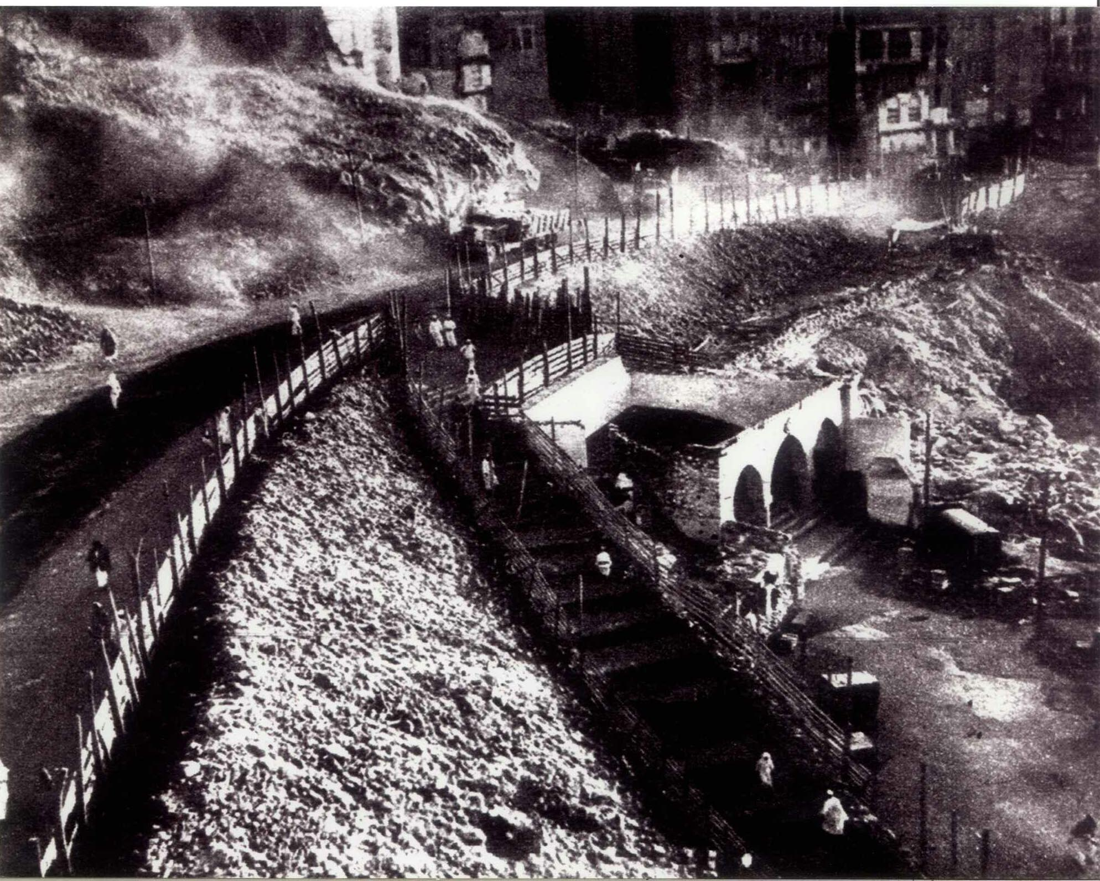

صورة رقم (1) : توضح عقود المسعى وامتداد أكتاف جبل الصفا من الناحية الجنوبية والشمالية الشرقية بعد إزالة المباني التي كانت عليه في العمارة السعودية الأولى .

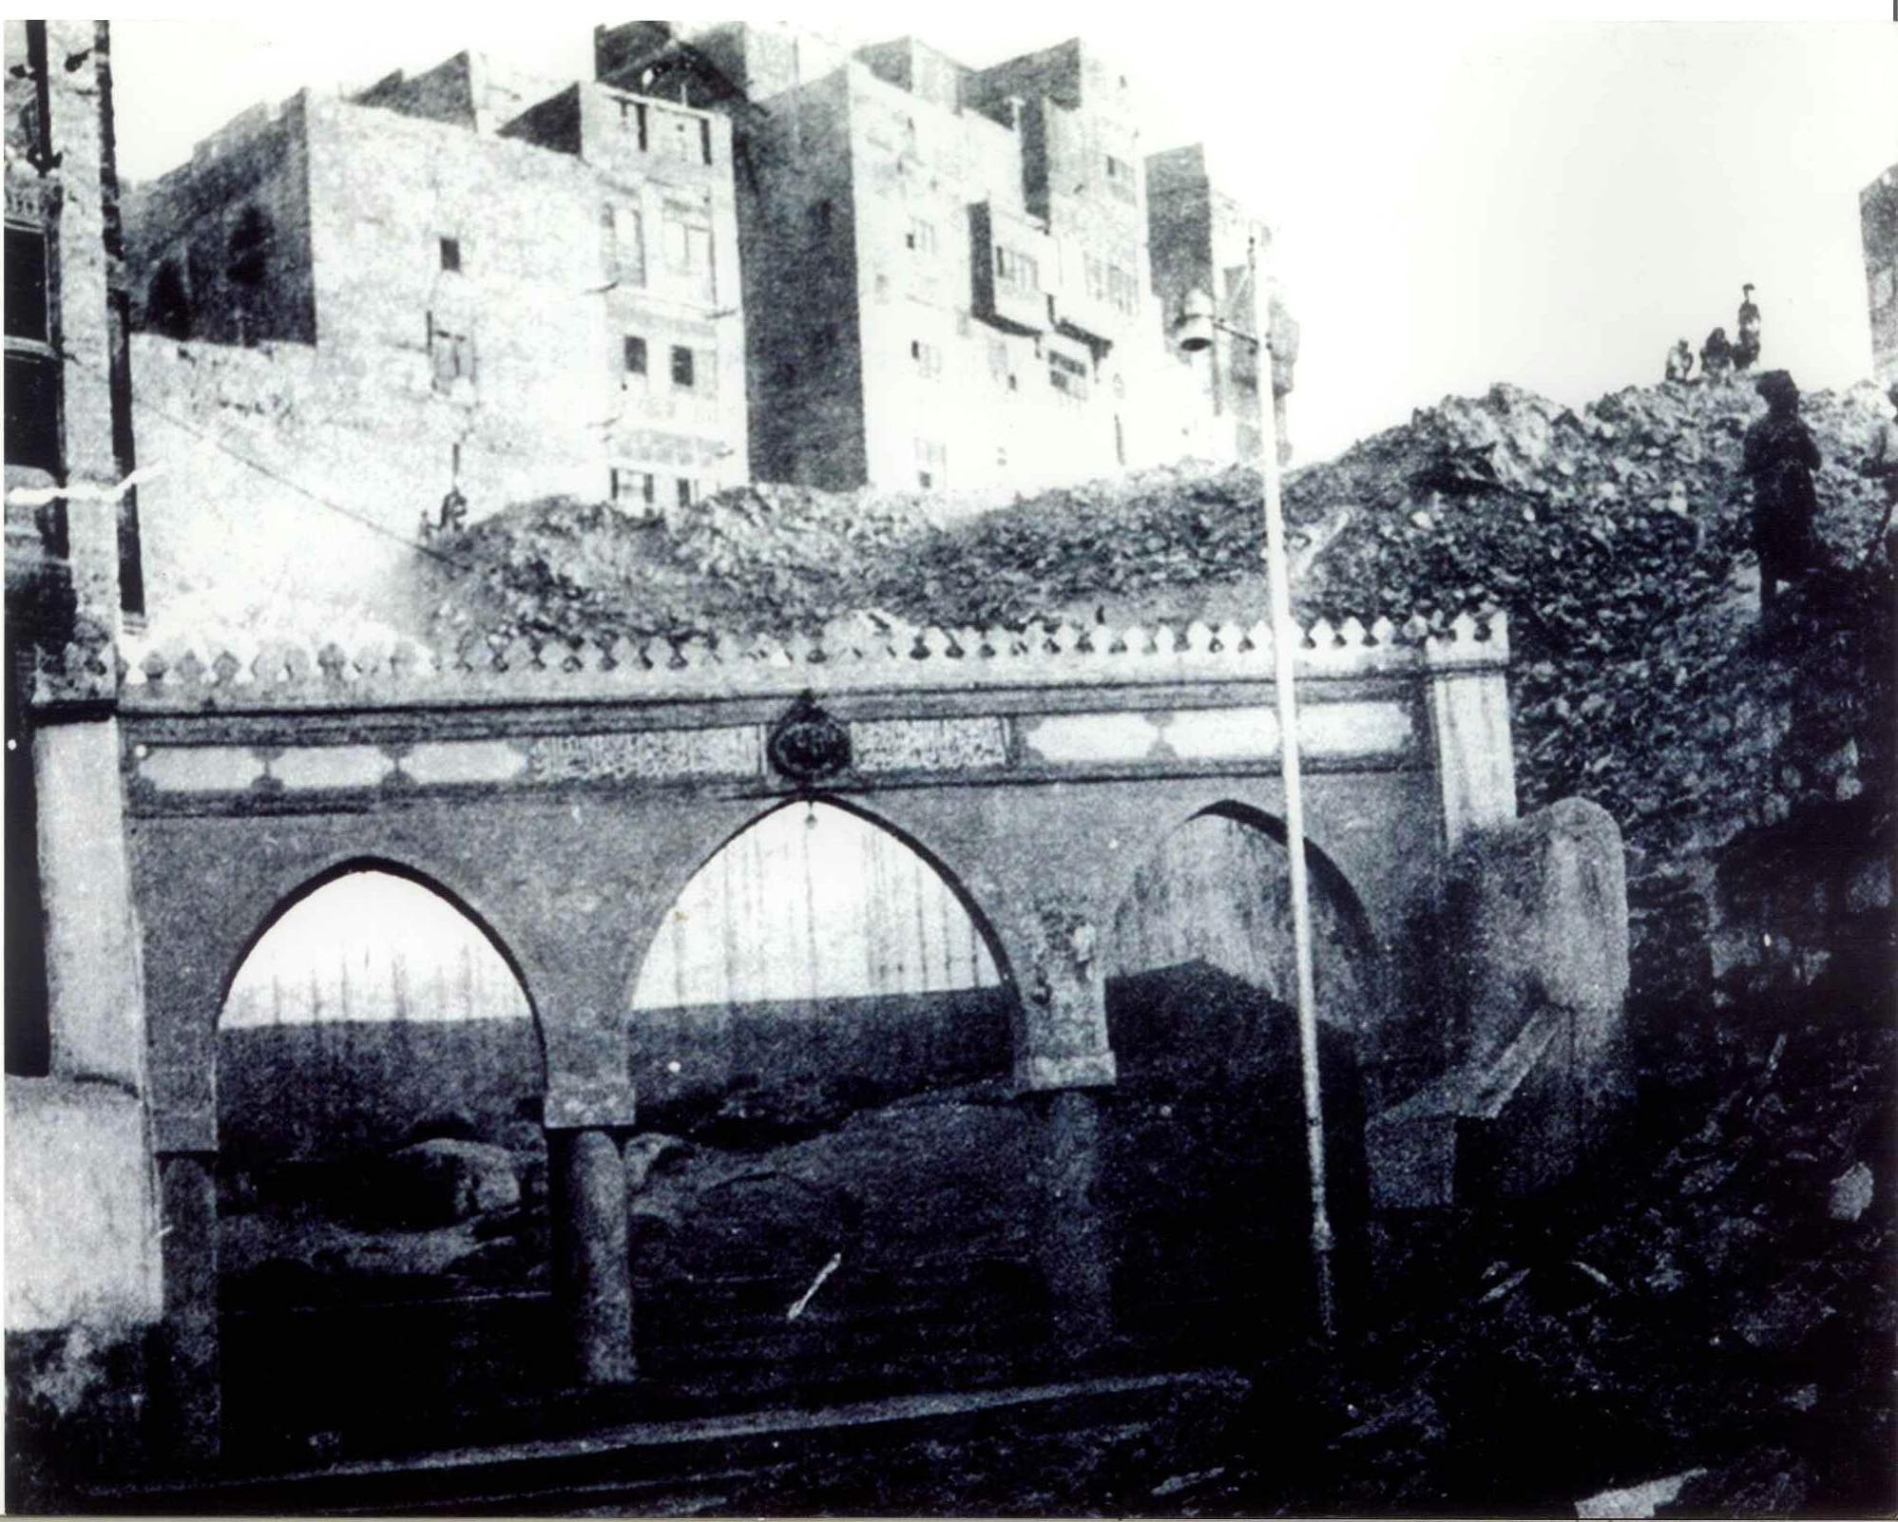
صورة رقم(2) : وفيها يتبين امتداد أكتاف جبل الصفا من الناحية الجنوبية والشمالية بعد إزالة ما عليها من مباني ، وتظهر عقود المسعى القديمة في وسط هذا الجبل .

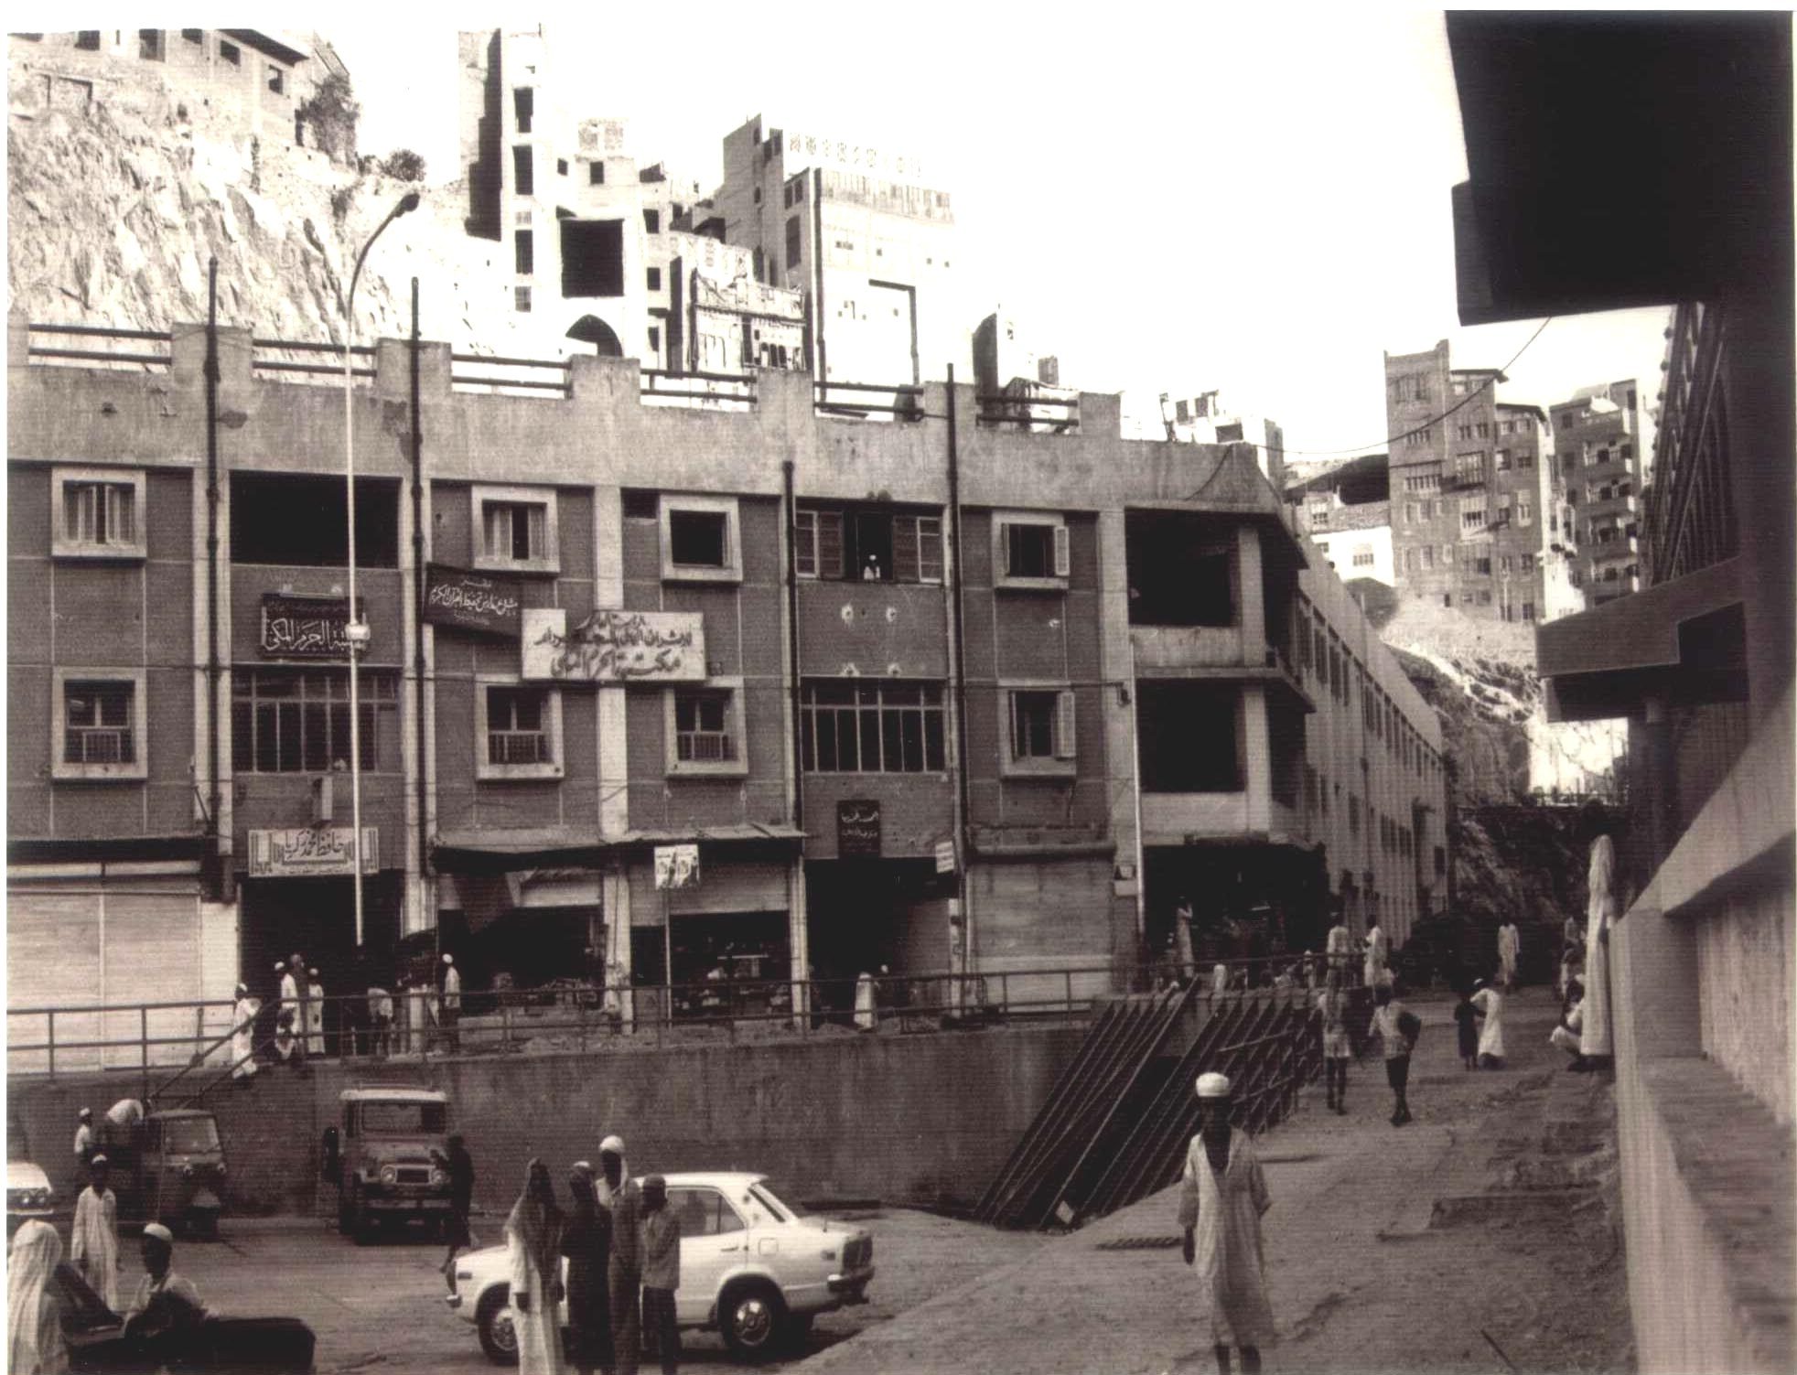
صورة رقم (3) : وفيها تظهر صورة مبنى مشروع الحرم على الكتف الشمالي لجبل الصفا ، والمسافة الفاصلة بينه وبين جدار المسعى والتي اقتطعت من جبل الصفا .

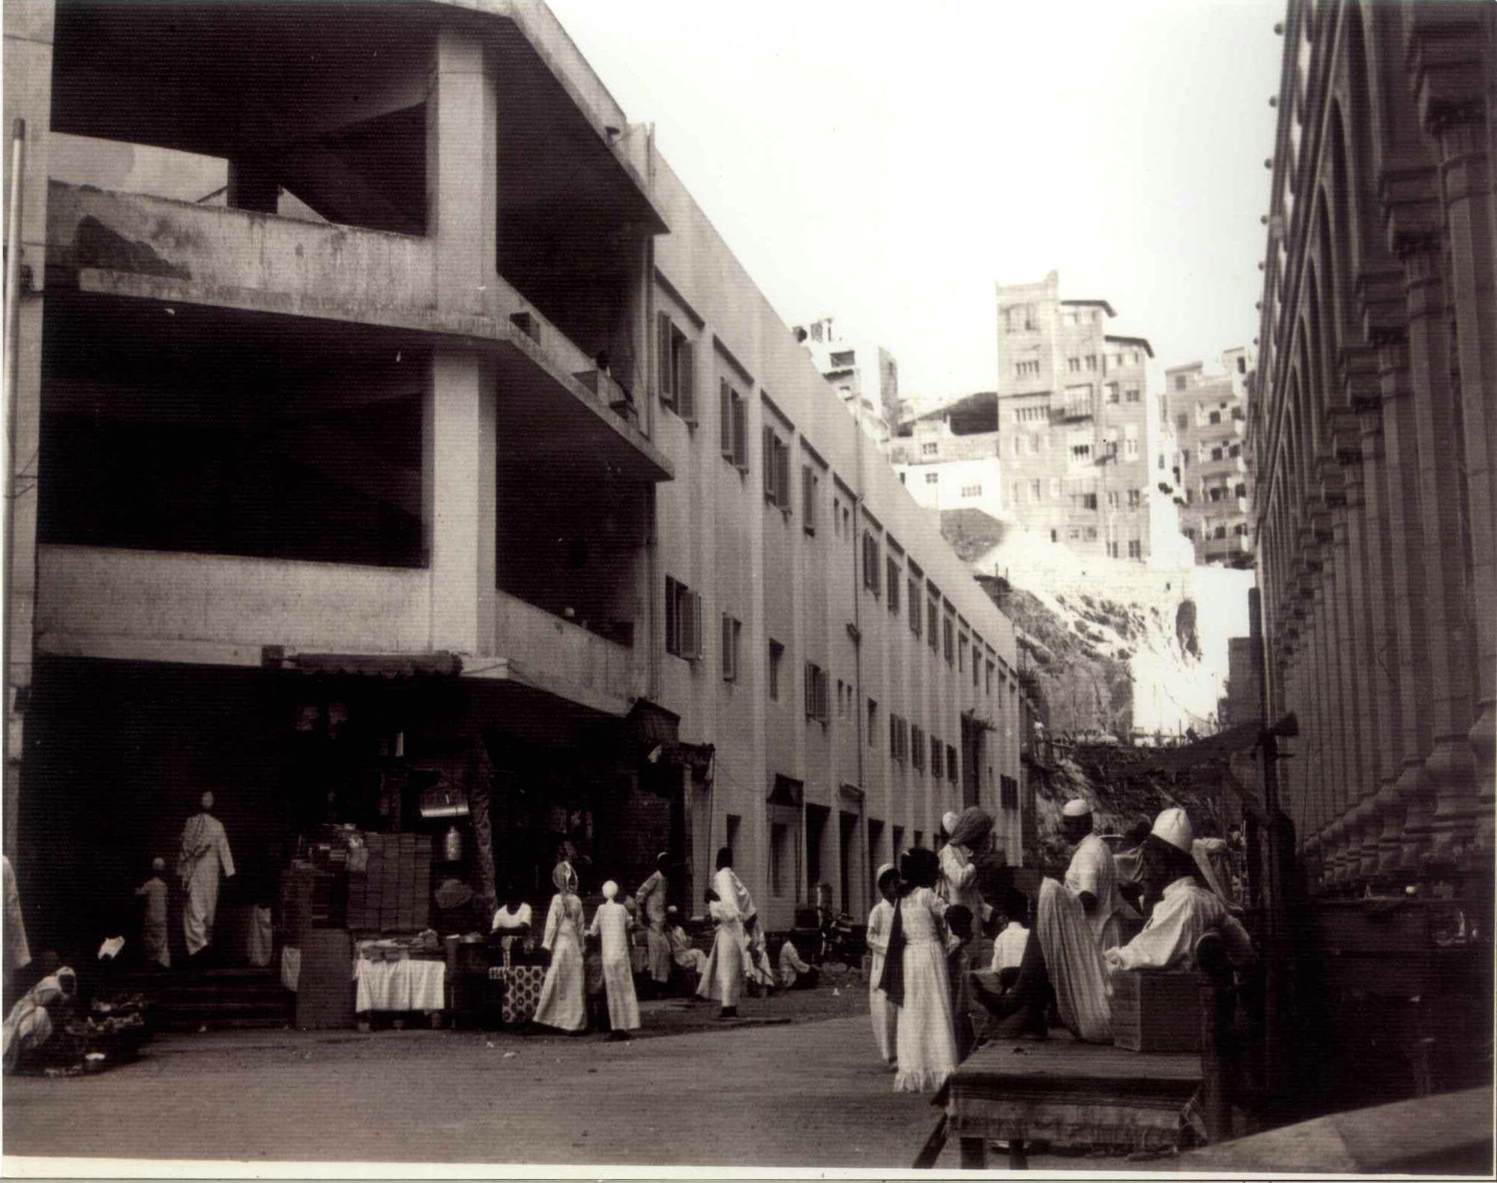
صورة رقم (4) : وتظهر عمق مبنى مشروع الحرم في جبل الصفا ، وتتبين فيه بقية الجبل من الخلف متصلة بالصفا الحالي ، كما يتبين طرف جدار المسعى الذي اقتطع جزءٌ من جبل الصفا للتمكين له .

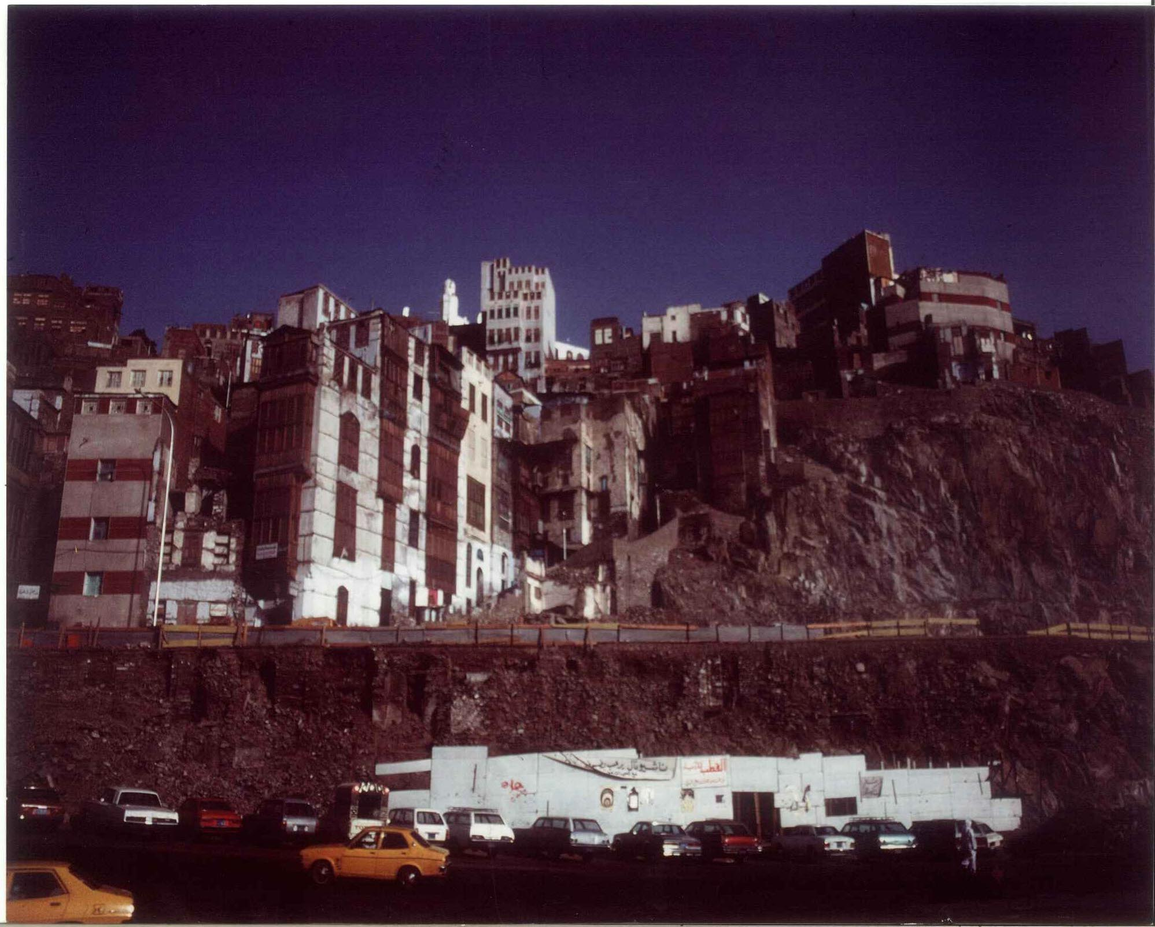
صورة رقم (5) : صورة جبل أبي قبيس وما عليه من المباني منفصلة متباعدة عن جبل الصفا .

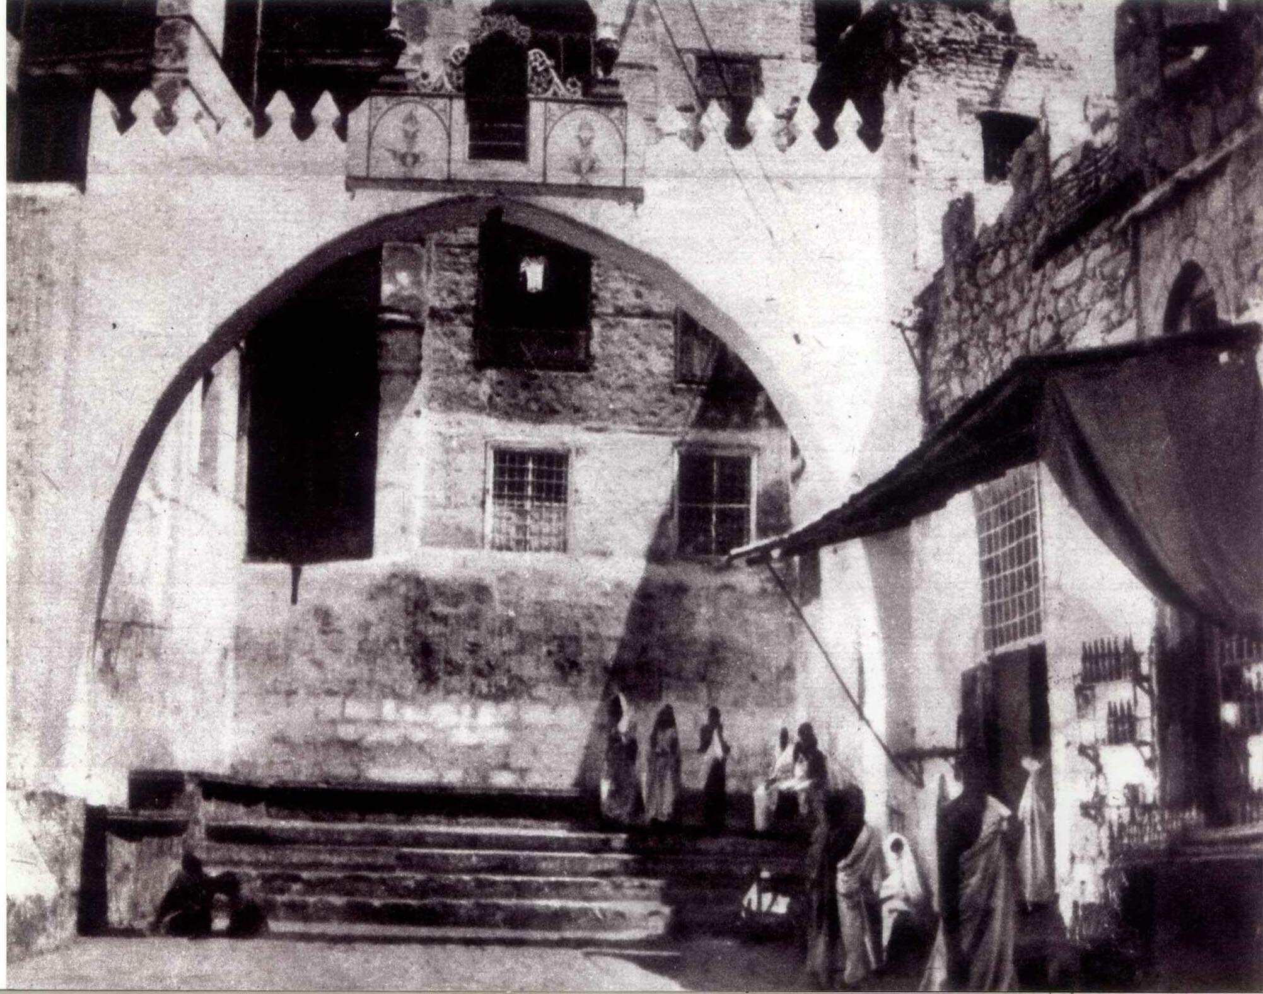
صورة رقم (6) : صورة العقد الكبير على جبل المروة وتظهر عليه مبانٍ عديدة تكتنفه من أعلاه ومن يمينه قبل إزالتها في العمارة السعودية الأولى .

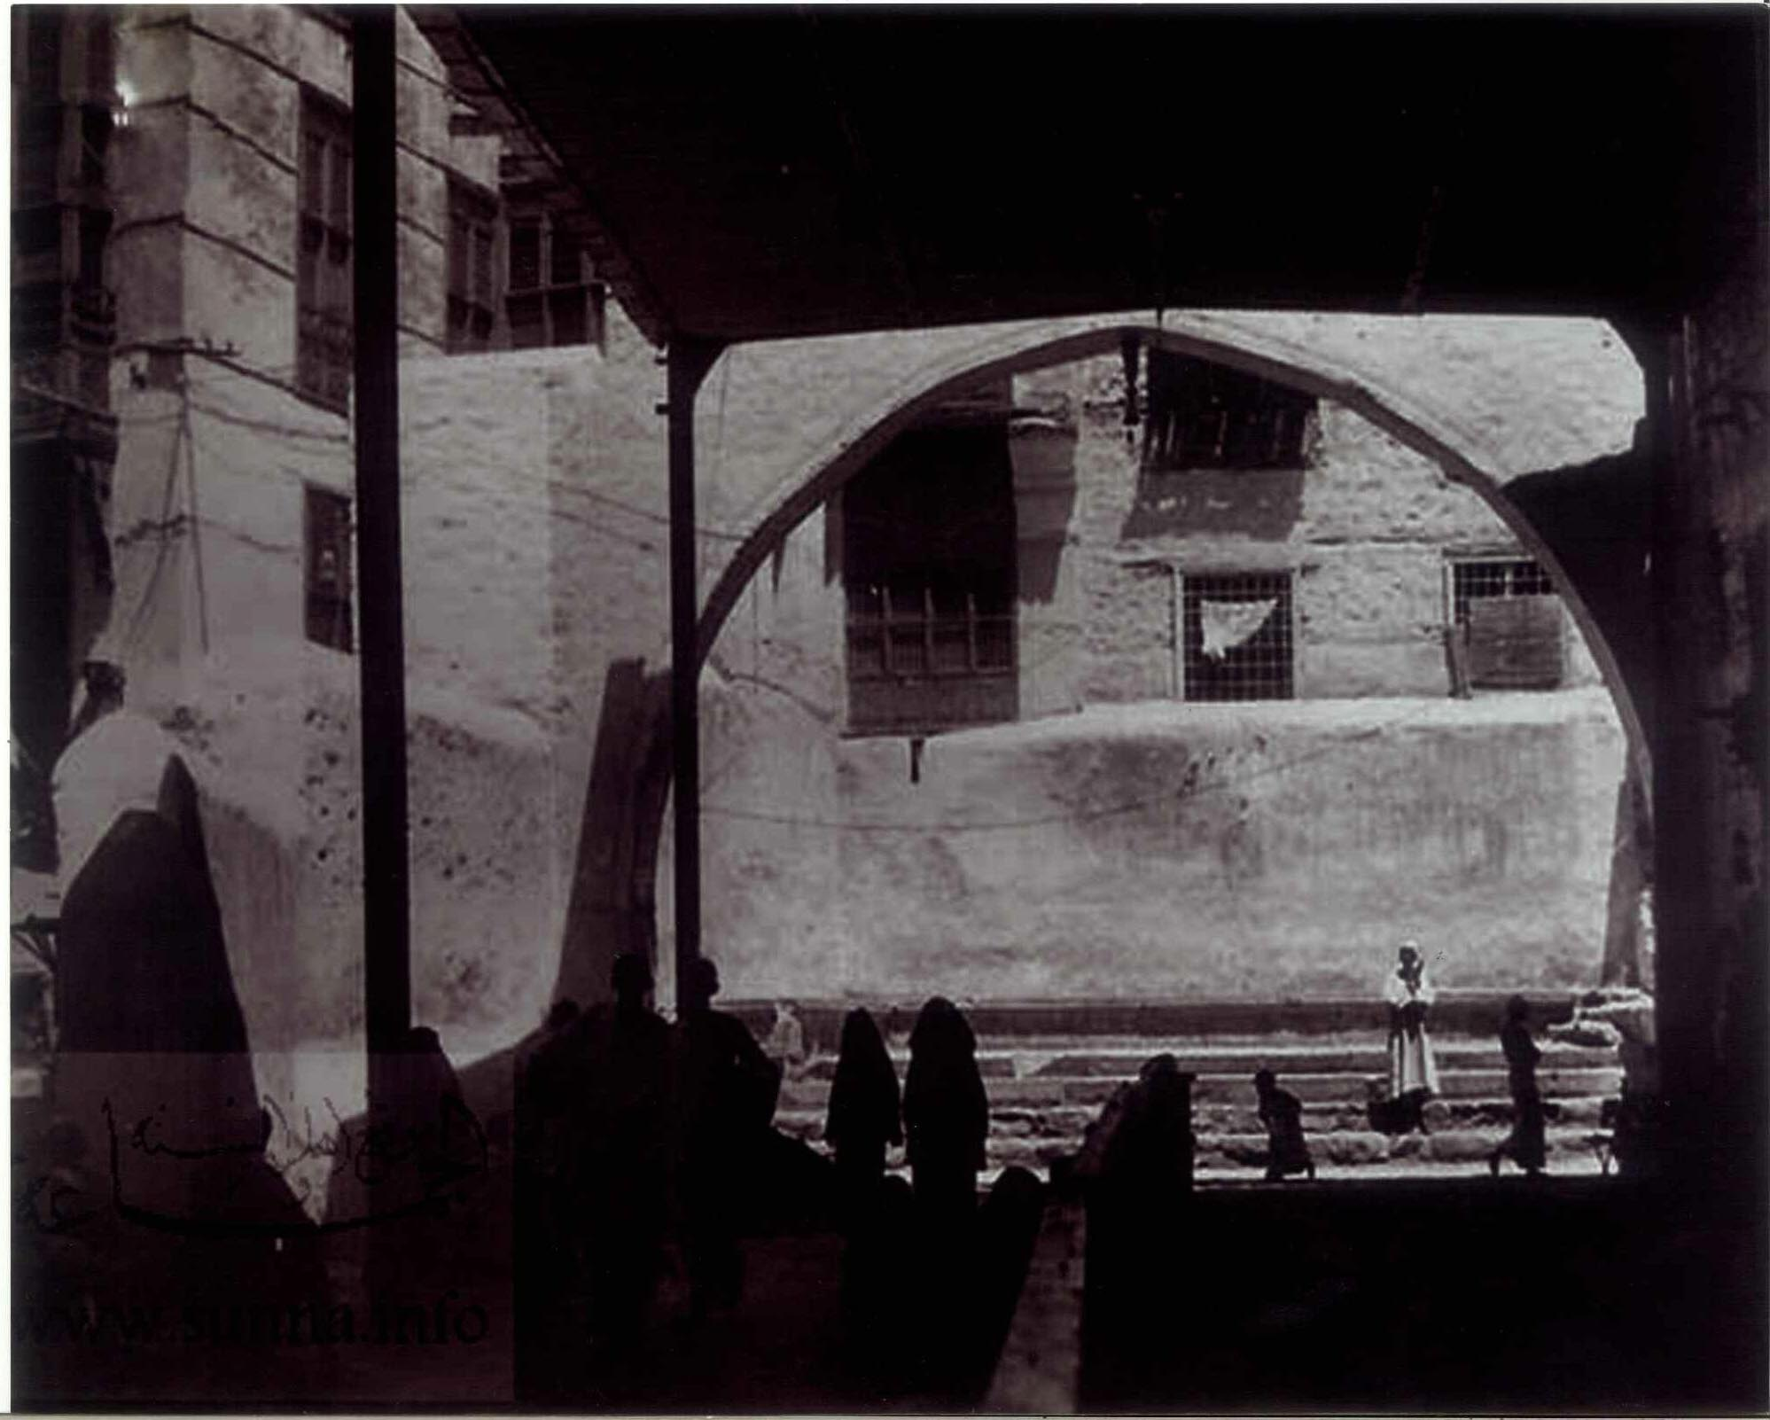
صورة رقم(7) : صورة أخرى للعقد الكبير على جبل المروة تظهر المباني التي تكتنفه من أعلاه وعن يساره قبل إزالتها في العمارة السعودية الأولى .

فهرس الموضوعات :

أقوال العلماء في جواز التوسعة الجديدة للمسعى وأدلتهم على ذلك 8
نص القرار الوارد من الهيئة المشكلة رقم 35 في 23/9/1374هـ 9
ثانياً : مناقشة أدلة المانعين ، وأدلة المجيزين 15
أولاً : أدلة المانعين 15
ثانياً : مناقشة أدلة من أجاز التوسعة الجديدة 18
ثالثاً : الترجيح 21
ملحق الصور الفوتوغرافية المتعلقة بالموضوع 24
فهرس الموضوعات 31

(?) صحيح البخاري4/1587 ، باب بعث أبي موسى ومعاذ بن جبل رضي الله عنهما إلى اليمن قبل حجة الوداع .
(?) صحيح البخاري6/2491 .
(?) تفسير البيضاوي1/432 .
(?) ديوان أبي طالب1/57 .
(?) صحيح البخاري2/592 ، باب وجوب الصفا والمروة وجعل من شعائر الله .
(?) المستدرك على الصحيحين4/79 .
(?) صحيح مسلم ، باب حجة النبي ﷺ 2/888 .
(?) صحيح مسلم2/943 .
(?) معجم مقاييس اللغة3/292 .
(?) تاج العروس28/375 .
(?) انظر : معجم مقاييس اللغة4/314 ؛ القاموس المحيط ، فصل الميم باب الواو4/292 .
(?) تهذيب اللغة للأزهري12/249 ؛ تاج العروس38/430 ، 39/520 ؛ المصباح المنير2/235 ؛ المحكم لابن سيده10/336 ؛ لسان العرب لابن منظور7/371 ؛ أسماء جبال تهامة وسكانها لعرام2/418 ؛ معجم البلدان للحموي3/411 . وقد ورد تأكيد هذا المعنى لدى علماء التفسير والمناسك ، انظر : تفسير السمعاني1/158 ؛ تفسير البغوي1/138 ؛ تفسير القرطبي2/179 ؛ كتاب المناسك للإمام أبي إسحاق الحربي479 ؛ وحواشي الشرواني على تحفة المنهاج4/98 وغيرهم .
(?) معجم البلدان3/411 .
(?) انظر بحث الشيخ الدكتور سعد الشثري المقدم إلى هيئة كبار العلماء بعنوان : « بحث في مشعر المسعى » ، صفحة2-10 .
(?) المرجع السابق ، صفحة12-17 .
(?) بحث الشيخ سعد الشثري صفحة18-19 .
(?) انظر بحث الدكتور عويد المطرفي ، والدكتور عبدالوهاب أبو سليمان ، والدكتور سعود الفنيسان في تأكيد هذا المعنى .
(?) 2/79 .
(?) انظر بحث الدكتور سعود الفنيسان .
(?) انظر بحث الدكتور عبدالوهاب أبو سليمان ، وبحث الدكتور عويد المطرفي .
(?) مضمون قرار اللجنة المشكلة نقلاً عن بحث الدكتور سعد الشثري صفحة11 .
(?) رفع الأعلام ، للدكتور عويد المطرفي ، صفحة73-83 .
(?) انظر : المسعى في حكم زياداته الشرعية عبر التاريخ ، د . سعود الفنيسان ، صفحة46 ، 47 .
(?) فتوى الشيخ عبدالله ابن منيع في جواز السعي في المسعى الجديد .
(?) مقال الدكتور أحمد بن يوسف الدريويش حول التوسعة الجديدة للمسعى صفحة2 .
(?) فتوى الشيخ عبدالله بن منيع في جواز السعي في المسعى الجديد .
(?) مسند الإمام أحمد2/538 .
(?) صحيح مسلم ، باب فتح مكة3/1407 .
(?) أضواء البيان3/100 .

